
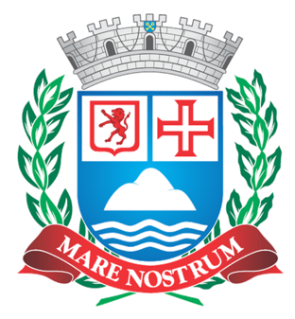

PREFEITURA DE PRAIA GRANDE

17º RELATÓRIO
DA OUVIDORIA MUNICIPAL
JAN/2023 A DEZ/2023

SECRETARIA MUNICIPAL DE GOVERNO

PREFEITURA MUNICIPAL DE PRAIA GRANDE
AV. Presidente Kennedy, 9000 - Mirim - Praia Grande - SP - CEP. 11704-900 - Tel.: (13) 3496-2000

Apresentação 03
Expediente 04
Glossário 05
Relatório 06
Dados Gerais – Ouvidoria Municipal – Ano 2021 07
Dados Gerais – Representação Gráfica 08
Dados Gerais por Secretaria, Bairros e Serviços 09

Levantamento das Manifestações por Secretaria
Gabinete da Prefeita (GP) 11
Secretaria de Governo (SEG) 12
Secretaria de Planejamento (SEPLAN) 13
Secretaria de Assuntos de Segurança Pública (SEASP) 14
Secretaria de Administração (SEAD) 15
Procuradoria Geral do Munícipio (PROGEM) 16
Secretaria de Finanças (SEFIN) 17
Secretaria de Assistência Social (SEAS) 18
Secretaria de Educação (SEDUC) 19
Secretaria de Saúde Pública (SESAP) 20
Secretaria de Urbanismo (SEURB) 21
Secretaria de Meio Ambiente (SEMA) 22
Secretaria de Obras Públicas (SEOP) 23
Secretaria de Habitação (SEHAB) 24
Secretaria de Serviços Urbanos (SESURB) 25
Secretaria de Trânsito (SETRAN) 26
Secretaria de Transporte (SETRANSP) 27
Secretaria de Assuntos Institucionais (SEAI) 28
Secretaria de Turismo (SECTUR) 29
Secretaria de Esporte e Lazer (SEEL) 30
Subsecretaria de Comunicação Social (SUBCOM) 31
Subsecretaria de Ações De Cidadania (CIDADANIA) 32
Pesquisa de Opinião Referente à Ouvidoria Municipal 33
Representação Gráfica da Pesquisa de Opinião 34
Diagnóstico - Implementações e Sugestões de Melhorias 36
Observações Gerais 39

A Ouvidoria Municipal de Praia Grande é um instrumento de interação entre o órgão público e a sociedade. Logo, estabelece um canal de comunicação direta entre o usuário dos serviços públicos e a Administração Municipal para receber, examinar e encaminhar quaisquer manifestações sejam elas de elogios, denúncias, pedidos de informação, reclamações e sugestões de qualquer natureza sobre as atividades e serviços desenvolvidos pelas Secretarias Municipais.
A função da Ouvidoria é receber as manifestações dos cidadãos, interpretá-las e buscar soluções para cada caso, com o objetivo de aperfeiçoar o processo de prestação do serviço público, além de ser um canal de informações para direcionar os munícipes aos órgãos que devem ser acionados para resolução de suas demandas, explicando quais são as responsabilidades e de que forma a resposta poderá ser cobrada.
A Ouvidoria é composta por uma equipe de atendimento telefônico (call center), que atendem através do telefone 162 ou (13) 3496-2281 - Opção 1 de segunda a sexta-feira, exceto feriados e ponto facultativo, das 08h00 às 17h00 e, registram as manifestações no sistema e direcionam à secretaria responsável.
Com o intuito de atender as manifestações nas secretarias, contamos com os Responsáveis pelo Serviço no Órgão (RSO), que recebem as demandas registradas pelos atendentes na central de atendimento ou registradas pelos munícipes através do site da prefeitura (www.praiagrande.sp.gov.br/ouvidoria), e examinam, encaminham à divisão responsável e após o retorno, respondem a manifestação do munícipe no sistema da ouvidoria.
A nossa equipe é constantemente orientada e capacitada para prestar um atendimento humanizado e de qualidade aos munícipes, contribuintes e turistas, e buscar sempre a melhor solução para a demanda apresentada.
Por isso, levando em consideração a missão da Ouvidoria que é promover a prática da democracia e a efetividade dos direitos humanos, por meio da mediação de conflitos, da solução pacífica das controvérsias e do reconhecimento dos cidadãos como sujeitos de direitos, desempenhamos algumas funções, como por exemplo: ouvir e compreender as diferentes formas de manifestação dos cidadãos como demandas legítimas; responder aos cidadãos; e, demonstrar os resultados produzidos que serão mostrados nas próximas páginas deste relatório.

Prefeita
Raquel Auxiliadora Chini
Vice-Prefeito
Ednaldo dos Santos Passos
Secretário Municipal de Governo
Cássio de Castro Navarro
Secretária Adjunta
Cláudia Monteiro Lopes
Ouvidor
Sergio Amaro da Silva
Diretora de Departamento de Assuntos de Transparência
Juliana Maria Gomes da Silva Samuel
Diretora de Departamento de Acompanhamento de Metas
Flávia Aparecida dos Santos Alexandrino
Diretor de Departamento de Avaliação de Qualidade de Serviços Públicos
Daniel Cristian da Silva
Diretor da Divisão de Apoio
Douglas Gianotti
Diretora de Divisão de Atendimento ao Cidadão
Claudia Gardelli
Responsável pelo Serviço no Órgão (RSO) - Titulares
Alex Félix Oliveira - SEDUC
Andréa Chrystinne Monteiro Rodrigues - PROCON
Cezídio Monteiro Macedo - GP/CONTROLE INTERNO
Cláudio Luiz Monteiro de Morais - SEEL
Débora Regina dos Santos de Carvalho - SETRAN
Dirceu Angelotti Junior - SETRANSP
Eliane Dominguez Mazetto - SEPLAN
Fabiana Nascimento Vasconcelos - SEFIN
Flávia Cristina Alvarez Lorenzo - SEAI
Gilberto Douglas Batista - SESURB
Jennifer Moreira Pontes - SECTUR
João Carlos Moreno Gallego - SEMA
João Guilherme Tasca Pereira - SEAD
Juliana Vaz Francisco - GP/SUBBOM
Marcelo Chaves de Freitas - SEURB
Marcelo Moraes de Oliveira - GP/JUVENTUDE
Marileide Barreto de Oliveira Leal - SEG
Mônica Correia de Moura - SESAP
Nadilma Maria de Melo Farinelli - PROGEM
Paola Ghelare Mastrichi – SEOP
Rodrigo Carlo Volante - SEHAB
Sarah Dantas de Andrade Amaral - GP/CIDADANIA
Tânia Maria de Souza Queiroz - SEAS
Thiago Monti Gonçalves - GABINETE DA PREFEITA
Ouvidoria da SEASP
Silvia Regina Delgado - SEASP
Responsável pelo Serviço no Órgão (Suplentes)
Adriana Stradioto Maciel Oliveira – PROGEM
Adriano da Silva Gonçalves - SEEL
Aline Caires da Silva - GP
Ana Beatriz Zanellato Vasconcelos- SECTUR
Débora Roberta Pego Carvalho - SEAS
Ewerton Ferreira Silva - SETRAN
Glória Maria Estrela James - SEDUC
Humberto Rodrigo Mares da Silva - SEPLAN
Leonardo Silva de Souza - SEAI
Luiz Felipe Marchezoni - SESAP
Maria Helena Migues Feros - SEAD
Maria Verônica Baiano – SEHAB
Paula Rodrigues Canovas Pinto - SEURB
Piter Koga dos Santos - SEMA
Rosângela Andreatta - SEFIN
Sandra Nazareth Evangelista - SEASP
Silvia Tomoko Shinzato - SEOP
Vanessa Carvalho - SESURB
Central de Atendimento - Ouvidoria 162
Adriana Garcia Matias Carolino
Allan Gavioli Ferreira
Elenice Aparecida Laurindo Fernandes
Sandra Regina Ferreira Sampaio
Stephani Pamella Rodrigues
Thays Ferreira da Silva Marques
Equipe de Atendimento Presencial - Ouvidoria
Bruna Amorim Cajaíba
Marileide Barreto de Oliveira Leal
Sergio Amaro da Silva
Thais Manzo Augusto Palmeira
Subsecretaria de Controle Interno
Érika Cristina Picolo - G.P-1.6

CONTRU - Controle Urbano
GP - Gabinete do Prefeito
LAIP - Lei de Acesso à Informação Pública
PROGEM - Procuradoria Geral do Município
RSO - Responsável pelo Serviço no Órgão
SEAD - Secretaria de Administração
SEAI - Secretaria de Assuntos Institucionais
SEAS - Secretaria de Assistência Social
SEASP - Secretaria de Assuntos de Segurança Pública
SECTUR - Secretaria de Cultura e Turismo
SEDUC - Secretaria de Educação
SEEL - Secretaria de Esporte e Lazer
SEFIN - Secretaria de Finanças
SEG - Secretaria de Governo
SEHAB - Secretaria de Habitação
SEMA - Secretaria de Meio Ambiente
SEOP - Secretaria de Obras Públicas
SEPLAN - Secretaria de Planejamento
SESAP - Secretaria de Saúde Pública
SESURB - Secretaria de Serviços Urbanos
SETRAN - Secretaria de Trânsito
SETRANSP - Secretaria de Transporte
SEURB - Secretaria de Urbanismo
SUBCOM - Subsecretaria de Comunicação Social
SUS - Serviço Único de Saúde

Após mais um ano de muito trabalho, apresentamos o 17º relatório da Ouvidoria Municipal referente o período de janeiro a dezembro de 2023, constando os números de manifestações registradas, atendidas e em andamento, bem como informações pertinentes de forma geral e discriminadas por Secretarias Municipais.

A apresentação do relatório tem como objetivo dar transparência às ações da Ouvidoria, auxiliar os gestores na melhoria dos serviços oferecidos à população, bem como socializar os resultados dos trabalhos que são desenvolvidos por cada Secretaria para população.

Em resumo, no ano de 2023, foram registradas um total de 39.716 manifestações, destas 10.169 manifestações foram pedidos de informação na Central de Atendimento 162, classificado como INFORMAÇÕES GERAIS 162 e a diferença que soma 29.547 manifestações foram encaminhadas às secretarias responsáveis para as devidas providências, ou seja, solução e/ou resposta.

A seguir, detalharemos todos esses números em uma visão geral por secretaria para apreciação e análise por parte dos gestores desta municipalidade e dos cidadãos.

DADOS GERAIS - OUVIDORIA MUNICIPAL - ANO 2023
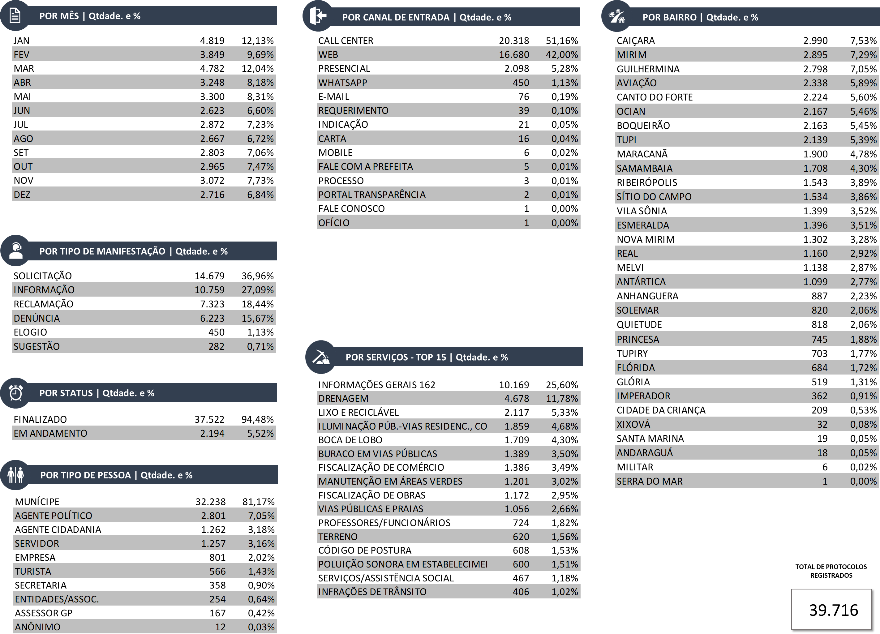
DADOS GERAIS - REPRESENTAÇÃO GRÁFICA
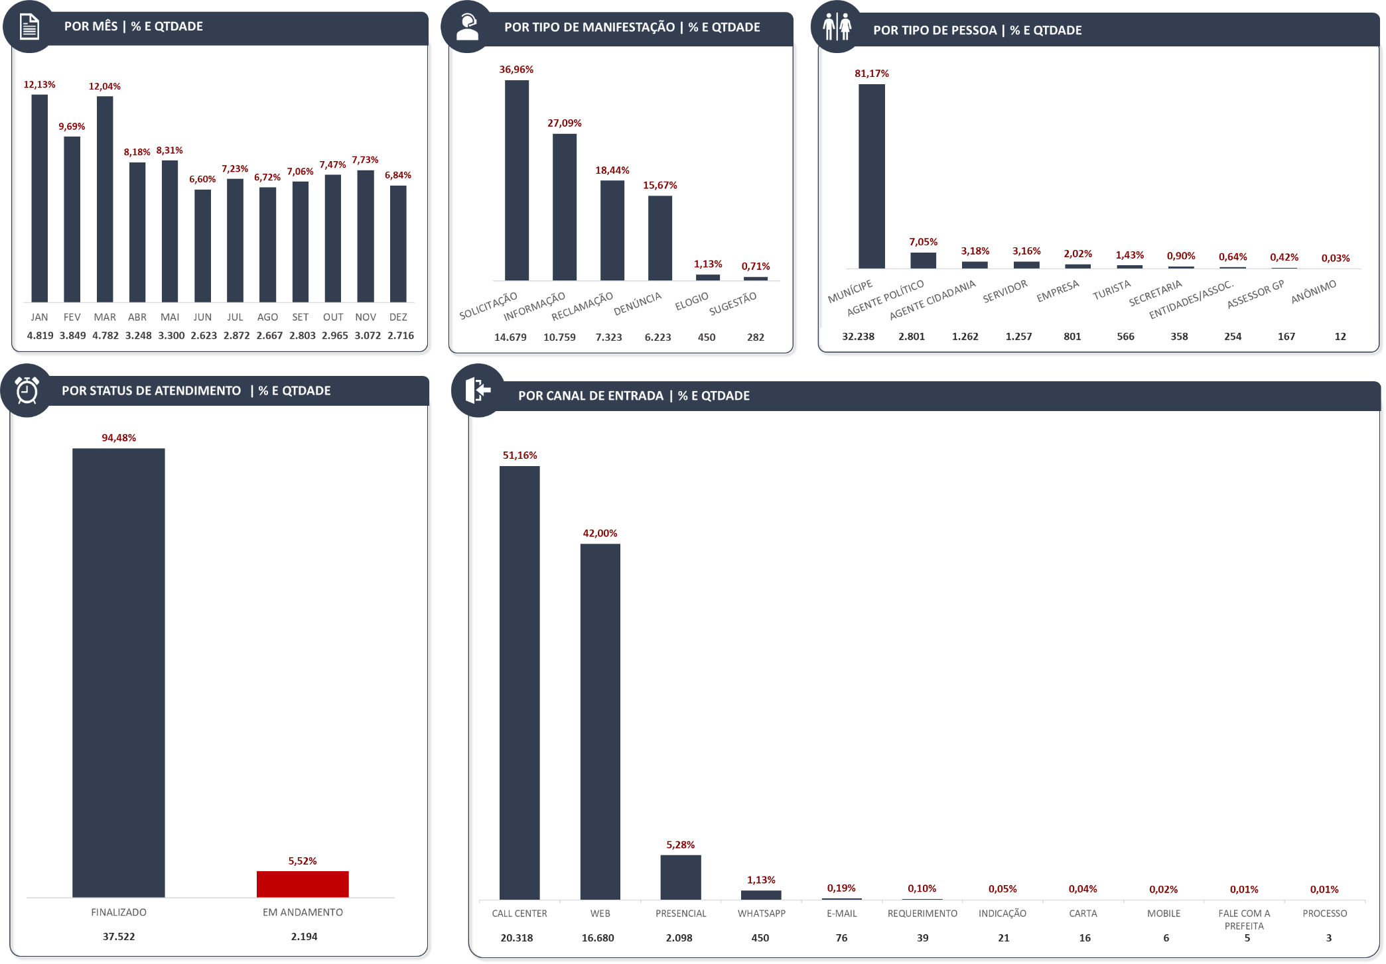

DADOS GERAIS POR SECRETARIA, BAIRRO E SERVIÇOS
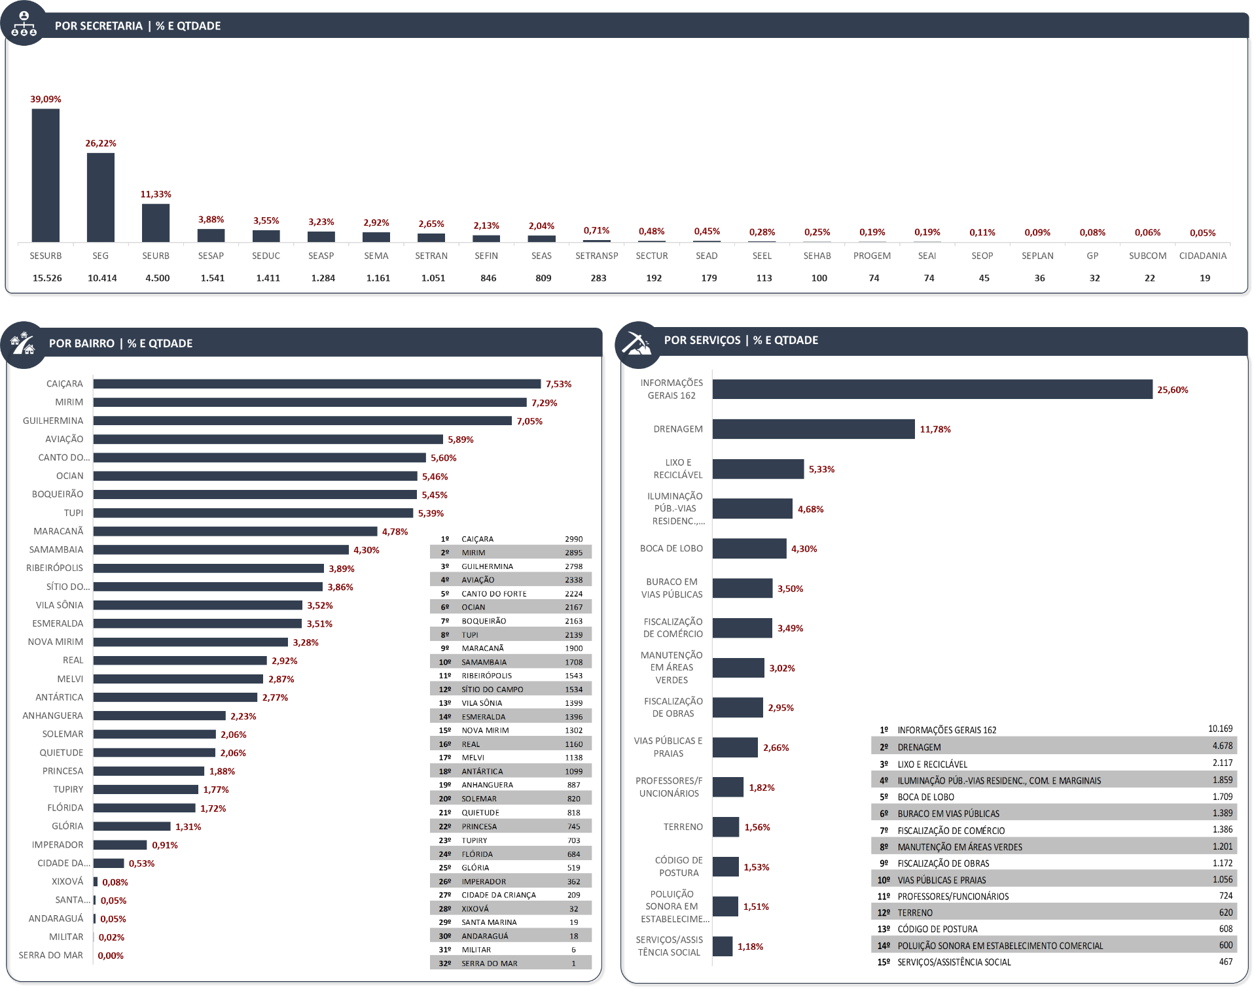

LEVANTAMENTO DAS MANIFESTAÇÕES
POR SECRETARIA
GABINETE DA PREFEITA (GP)
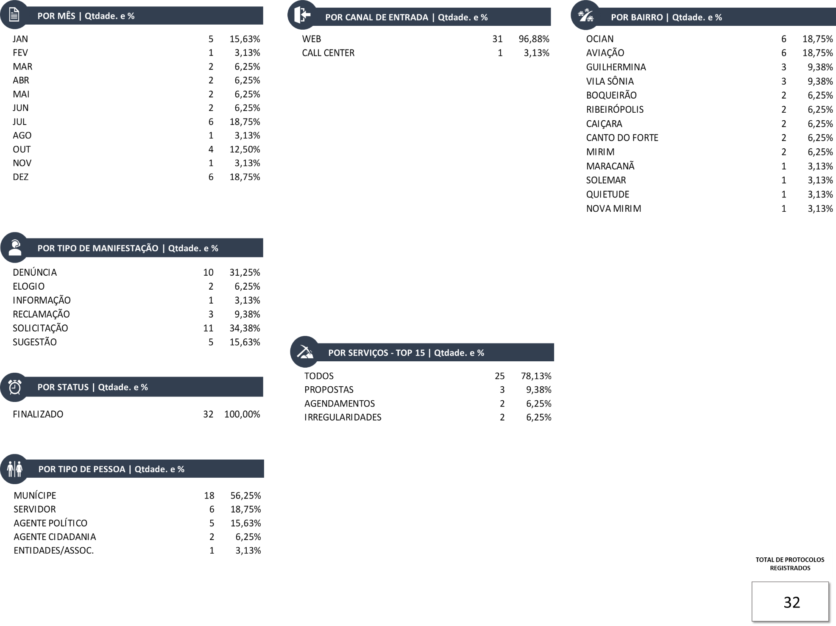
SECRETARIA DE GOVERNO (SEG)
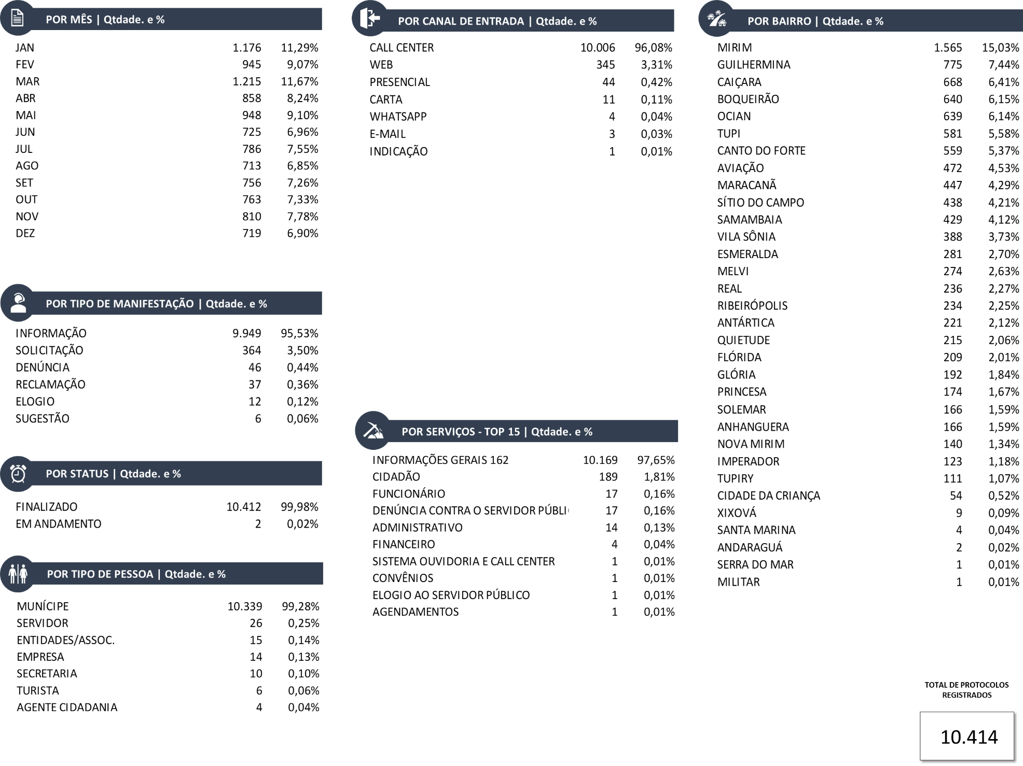
SECRETARIA DE PLANEJAMENTO (SEPLAN)
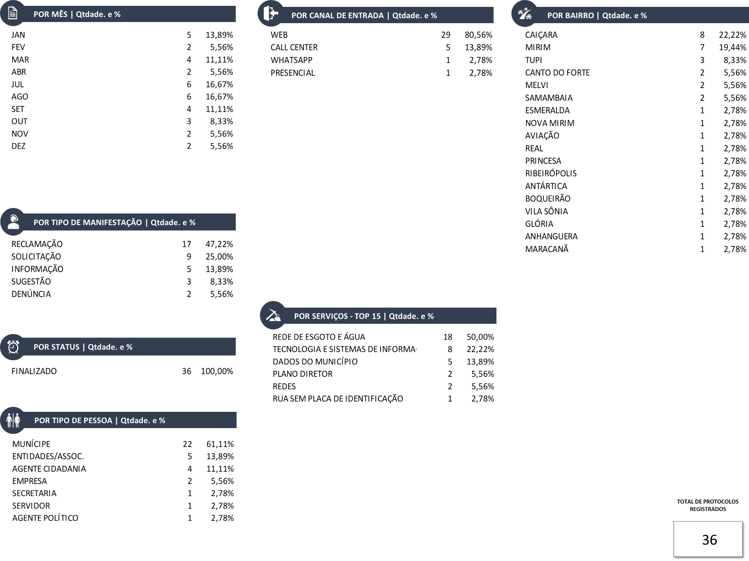
SECRETARIA DE ASSUNTOS DE SEGURANÇA PÚBLICA (SEASP)
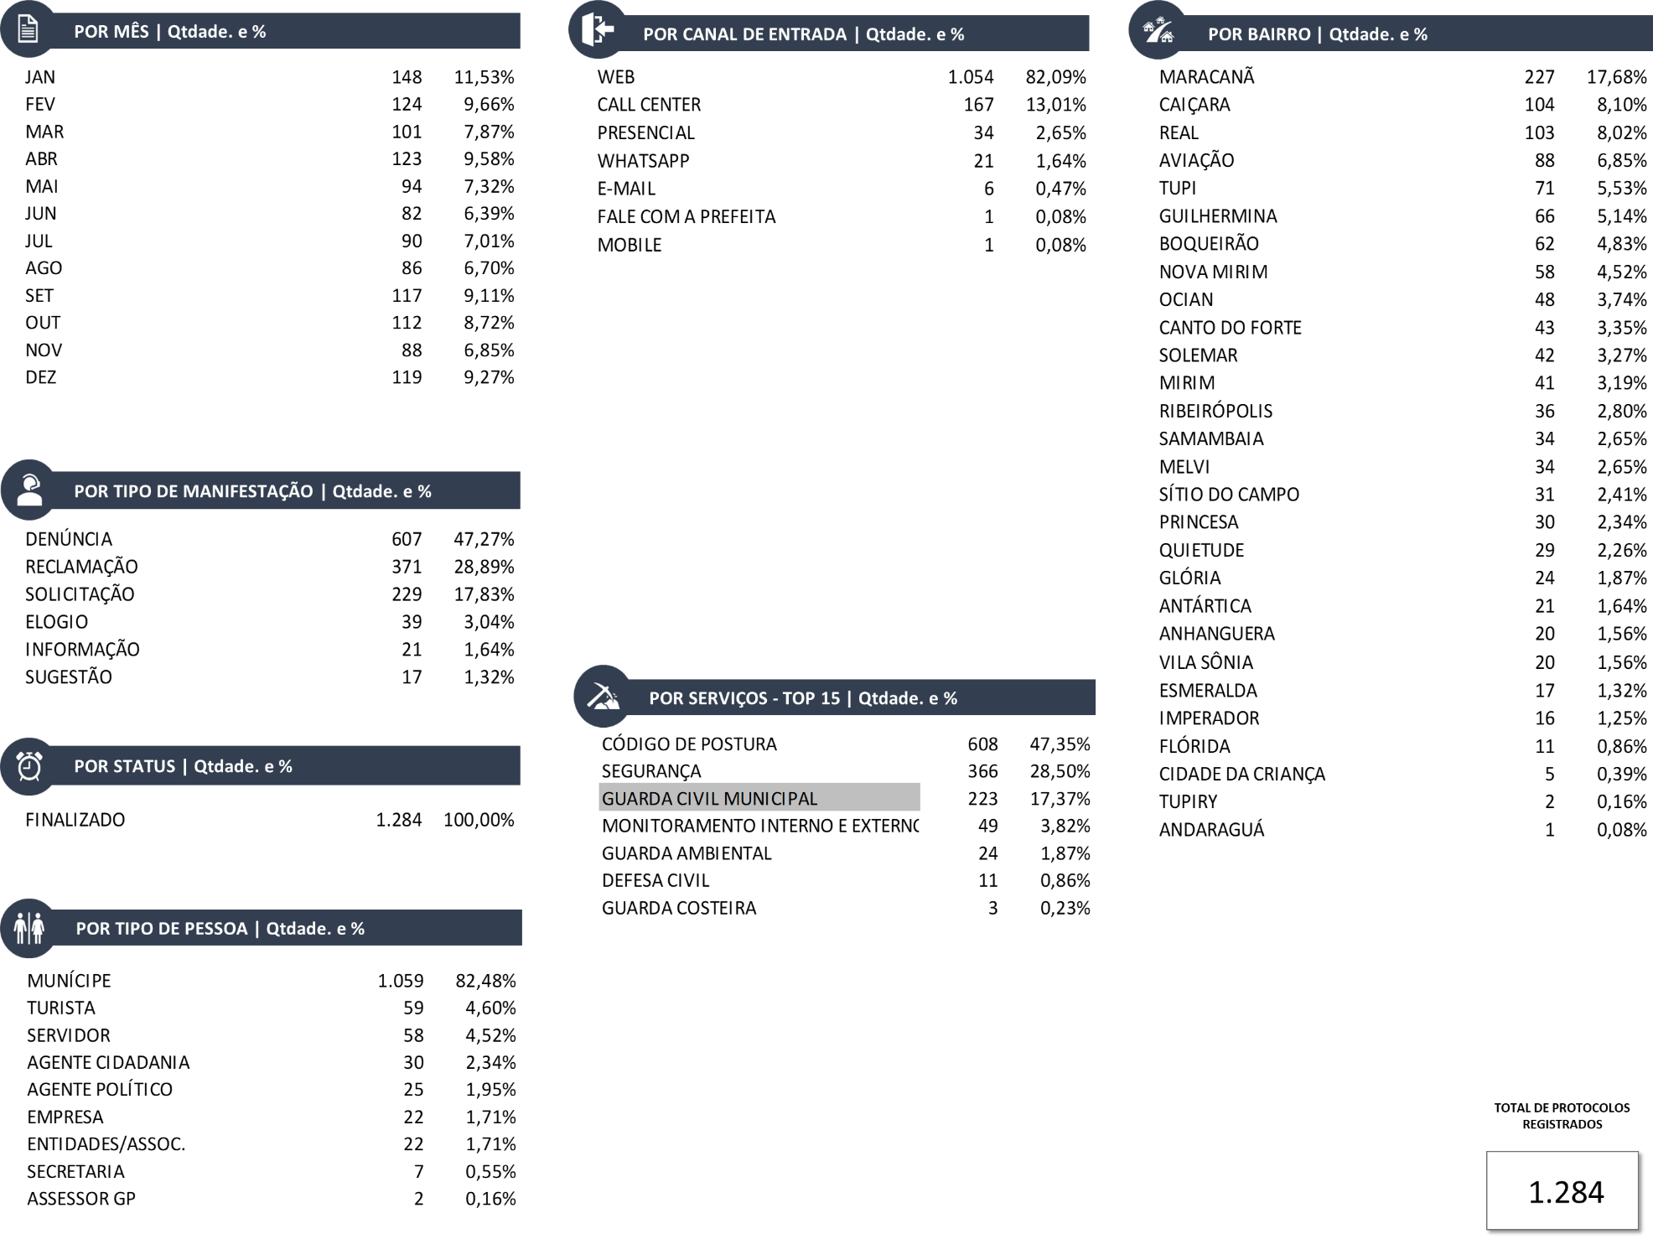
SECRETARIA DE ADMINISTRAÇÃO (SEAD)
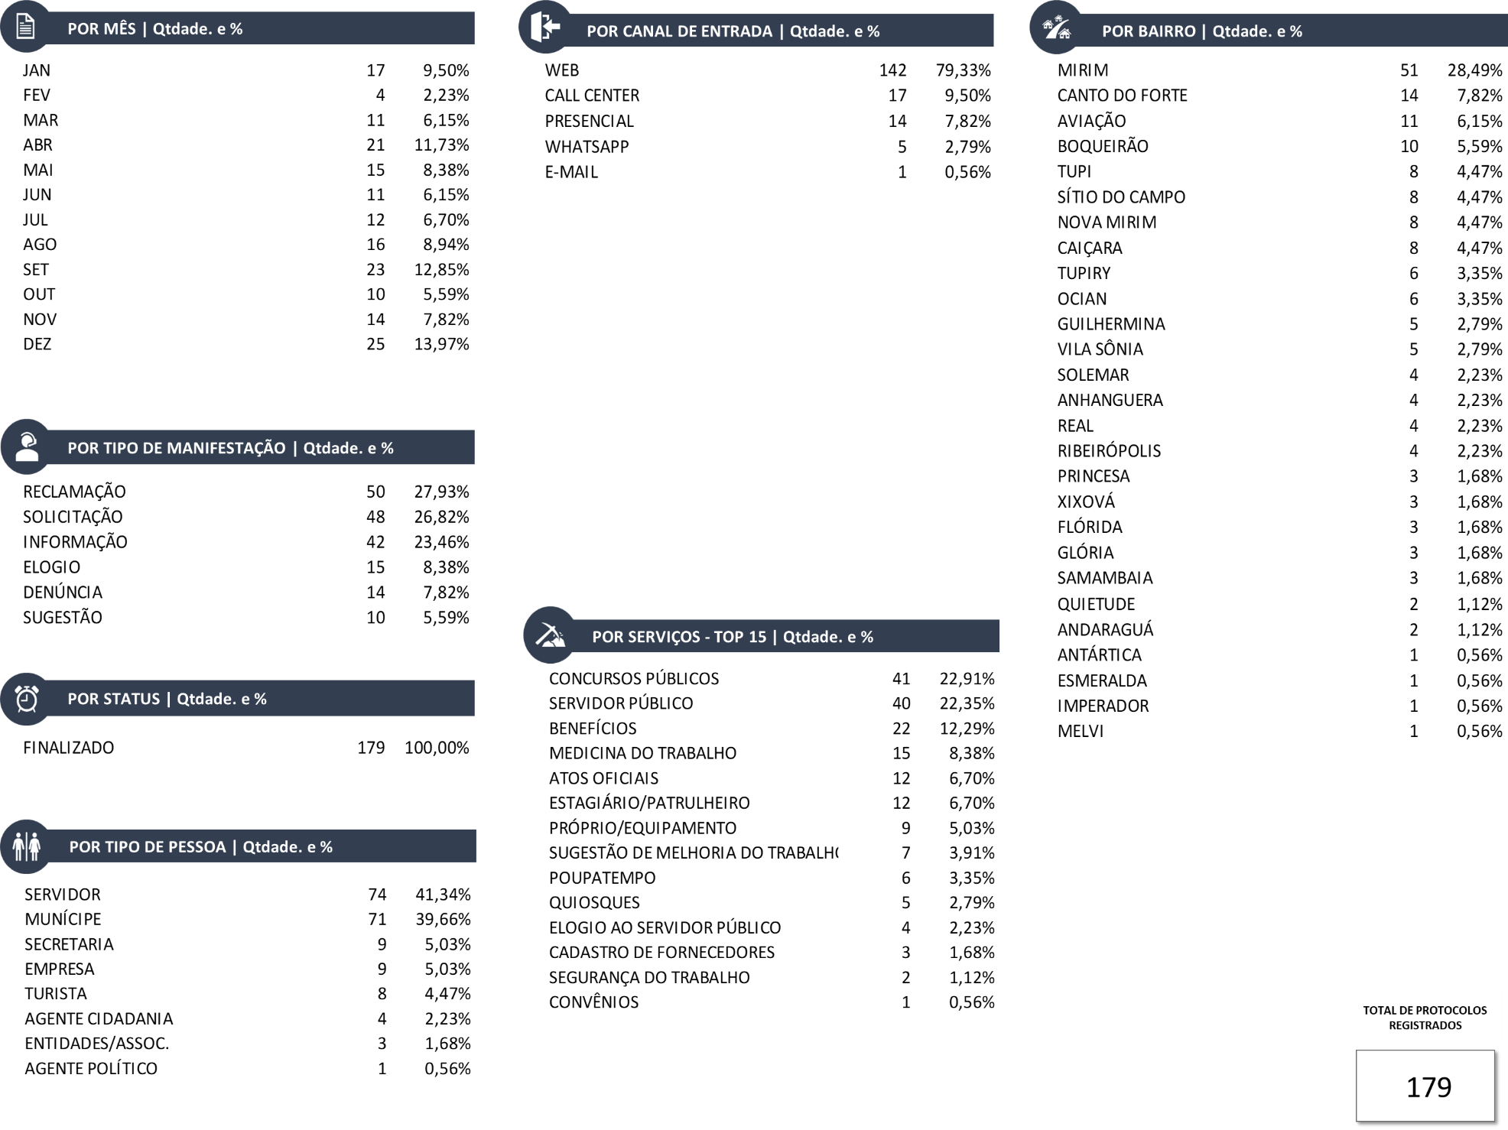
PROCURADORIA GERAL DO MUNÍCIPIO (PROGEM)
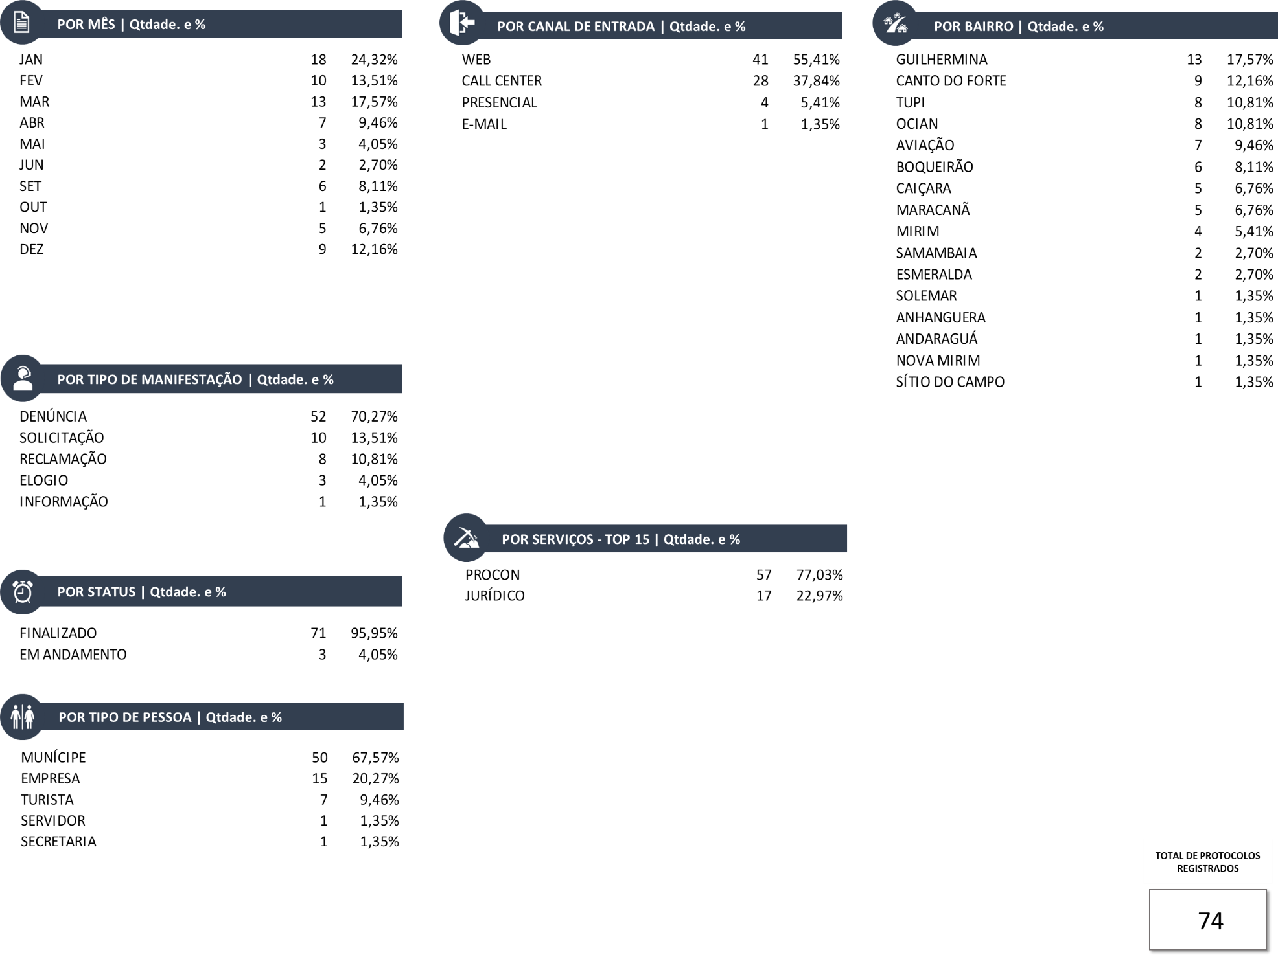
SECRETARIA DE FINANÇAS (SEFIN)
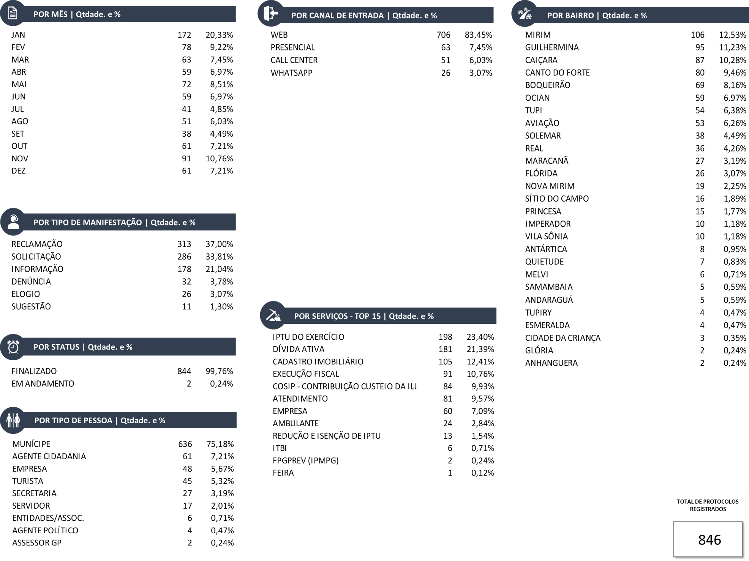
SECRETARIA DE ASSISTÊNCIA SOCIAL (SEAS)
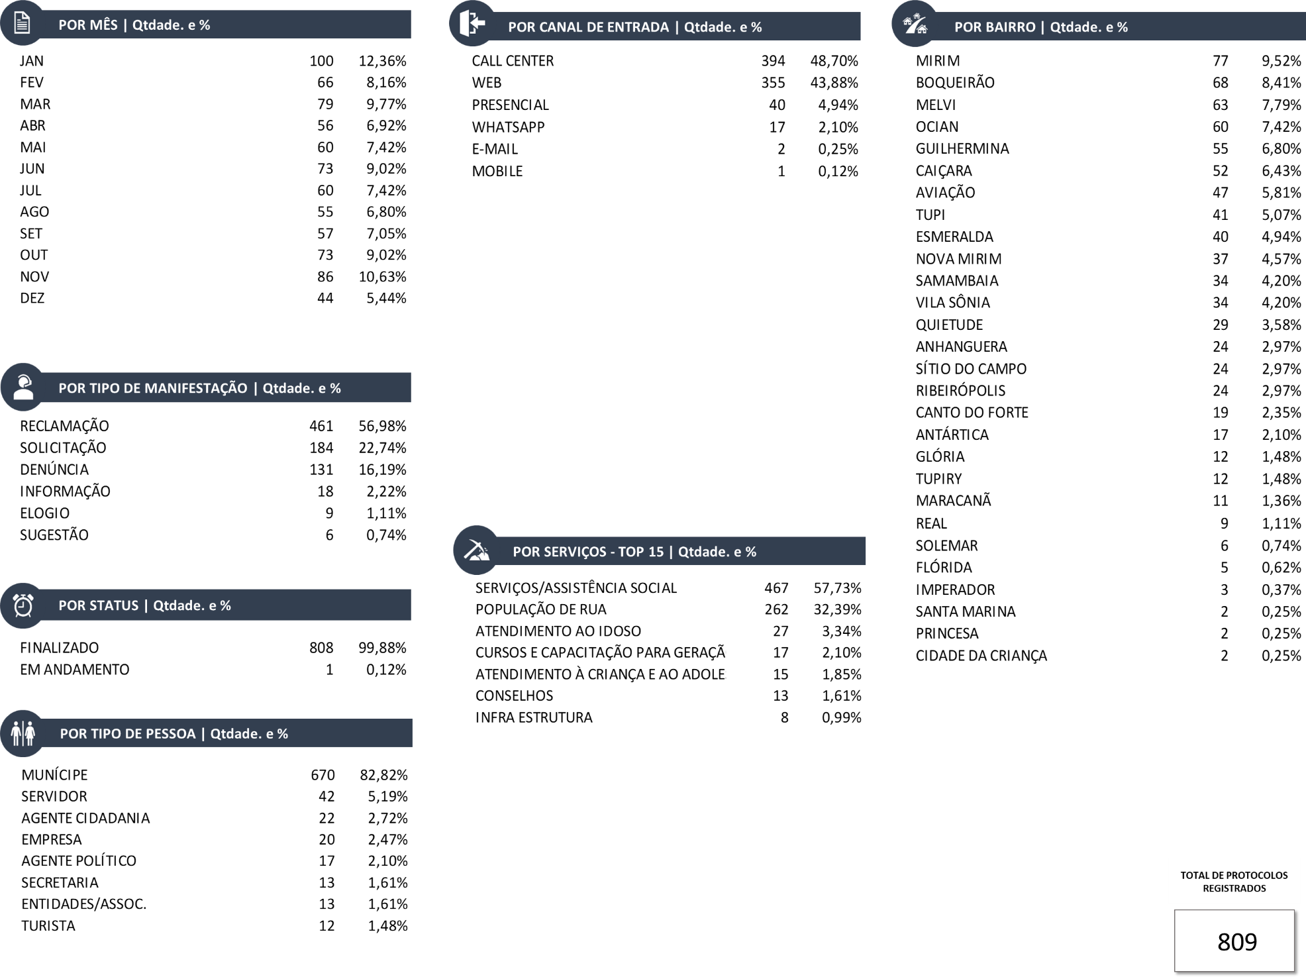
SECRETARIA DE EDUCAÇÃO (SEDUC)
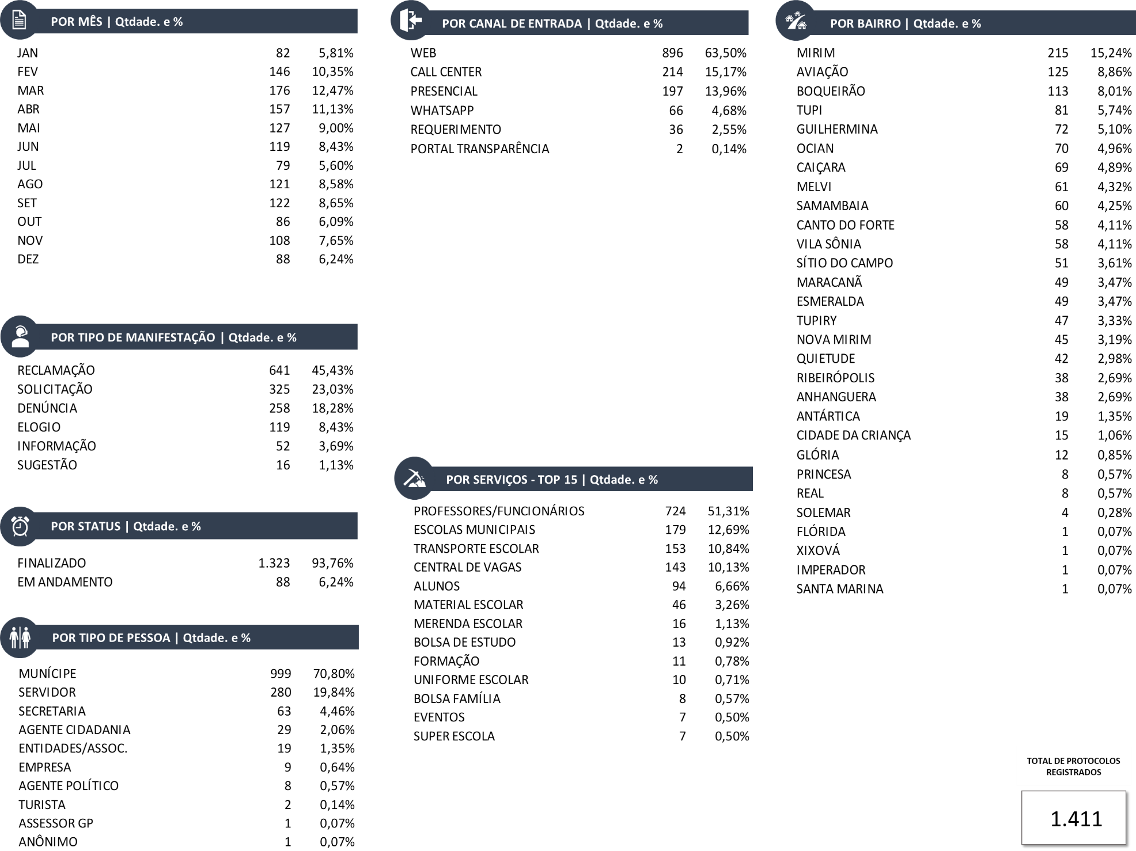
SECRETARIA DE SAÚDE PÚBLICA (SESAP)¹
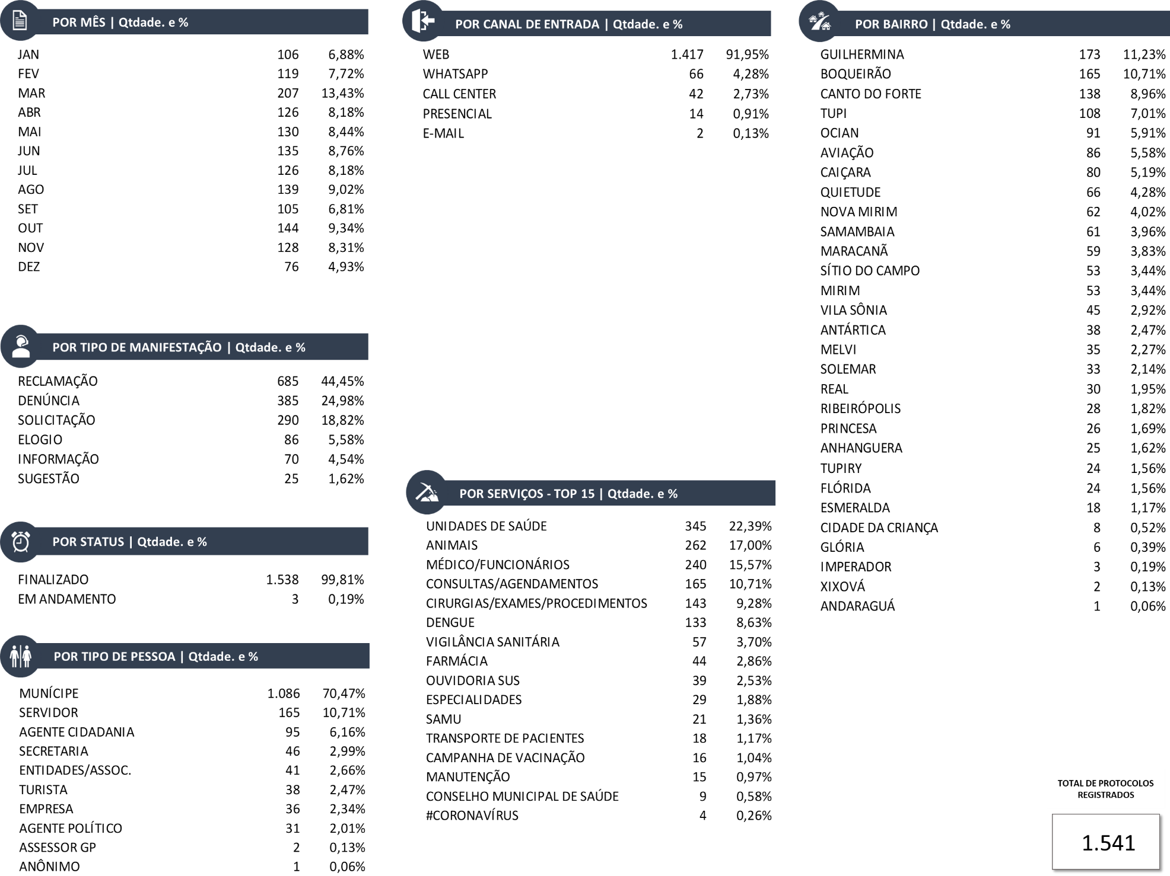
¹ Registros efetuados na Ouvidoria Municipal através do Portal da Ouvidoria ou pela Central de Atendimento 162.
A SESAP possui a Ouvidoria SUS que é uma ouvidoria independente e específica para assuntos relacionados à Saúde Pública. Informações adicionais devem ser solicitadas na secretaria.
SECRETARIA DE URBANISMO (SEURB)
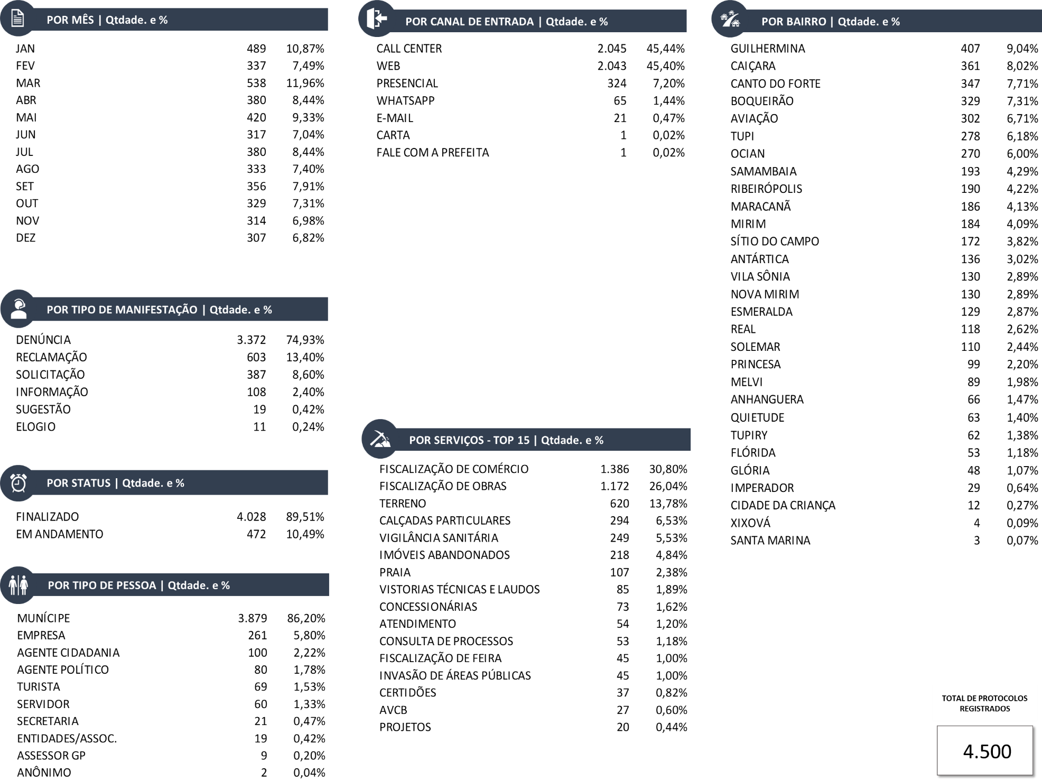
SECRETARIA DE MEIO AMBIENTE (SEMA)
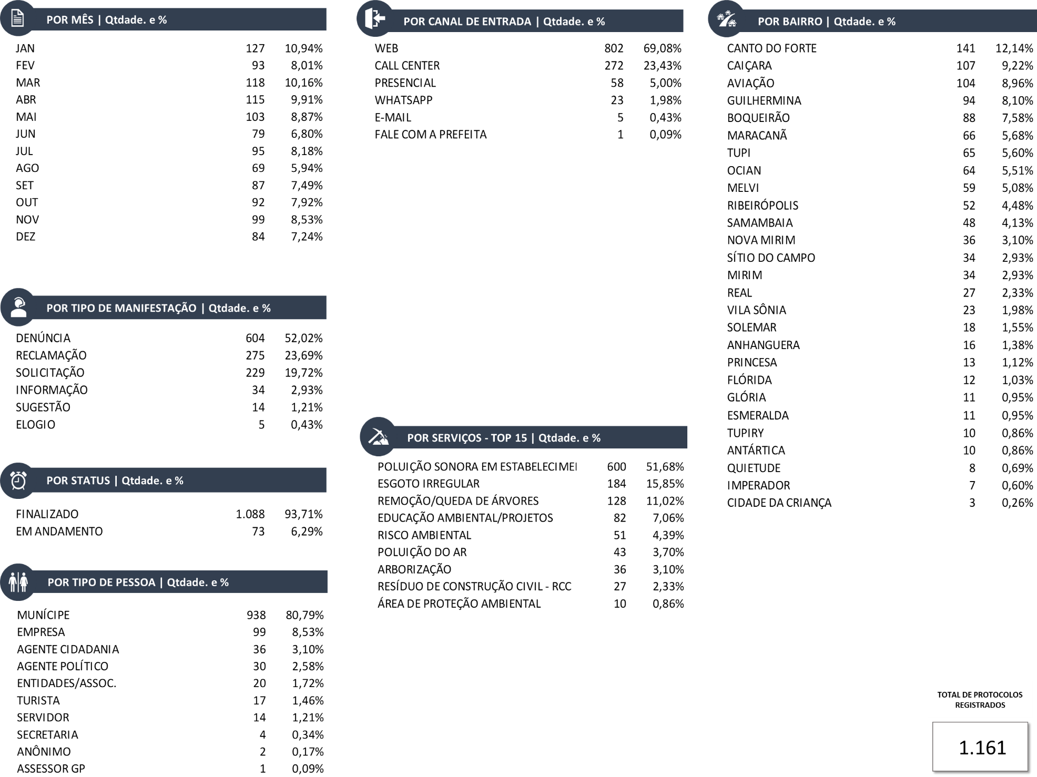
SECRETARIA DE OBRAS PÚBLICAS (SEOP)
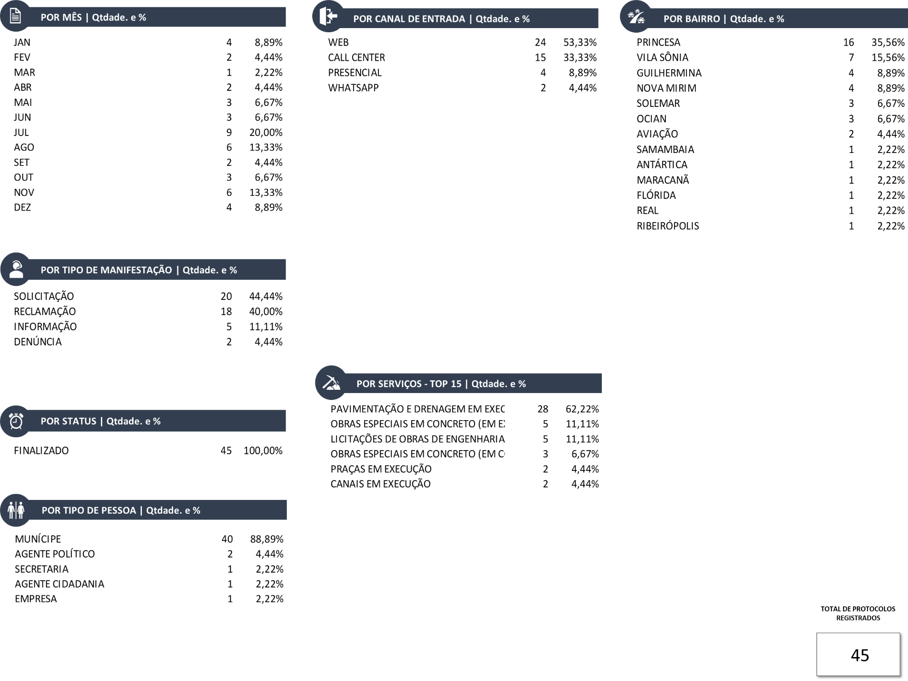
SECRETARIA DE HABITAÇÃO (SEHAB)
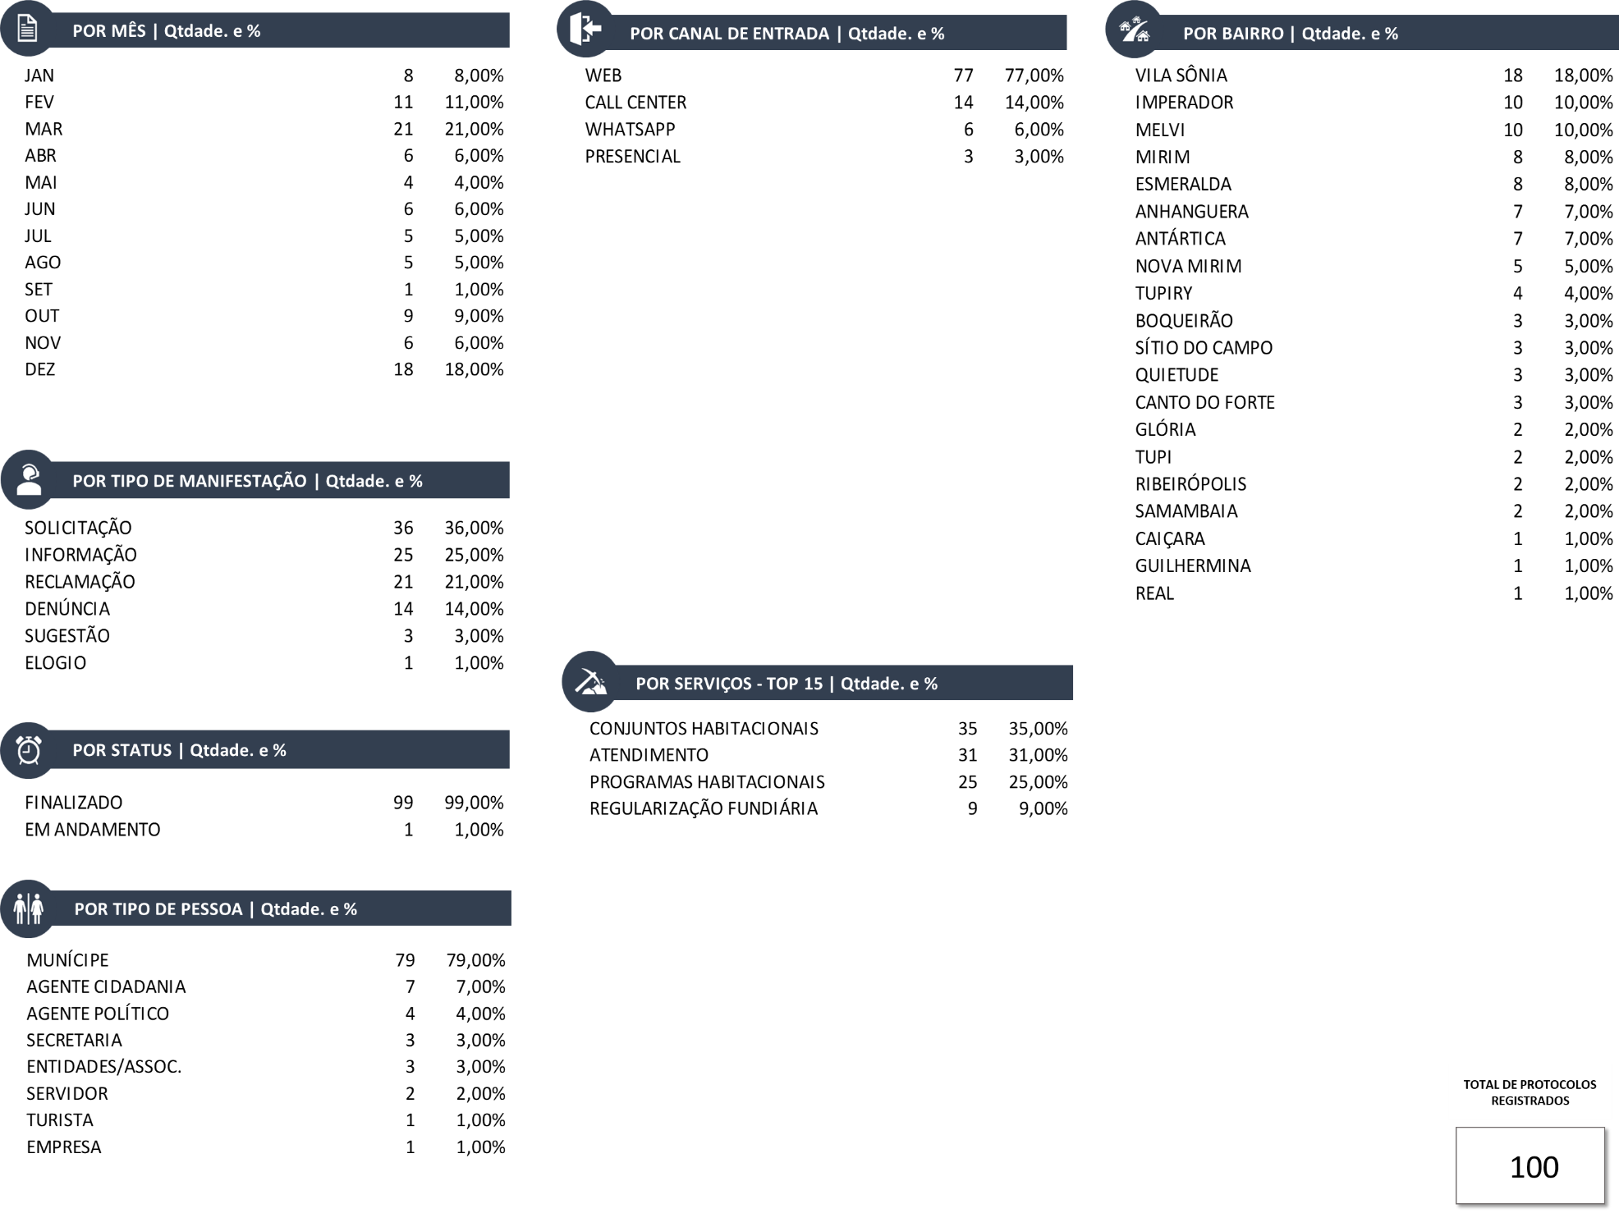
SECRETARIA DE SERVIÇOS URBANOS (SESURB)
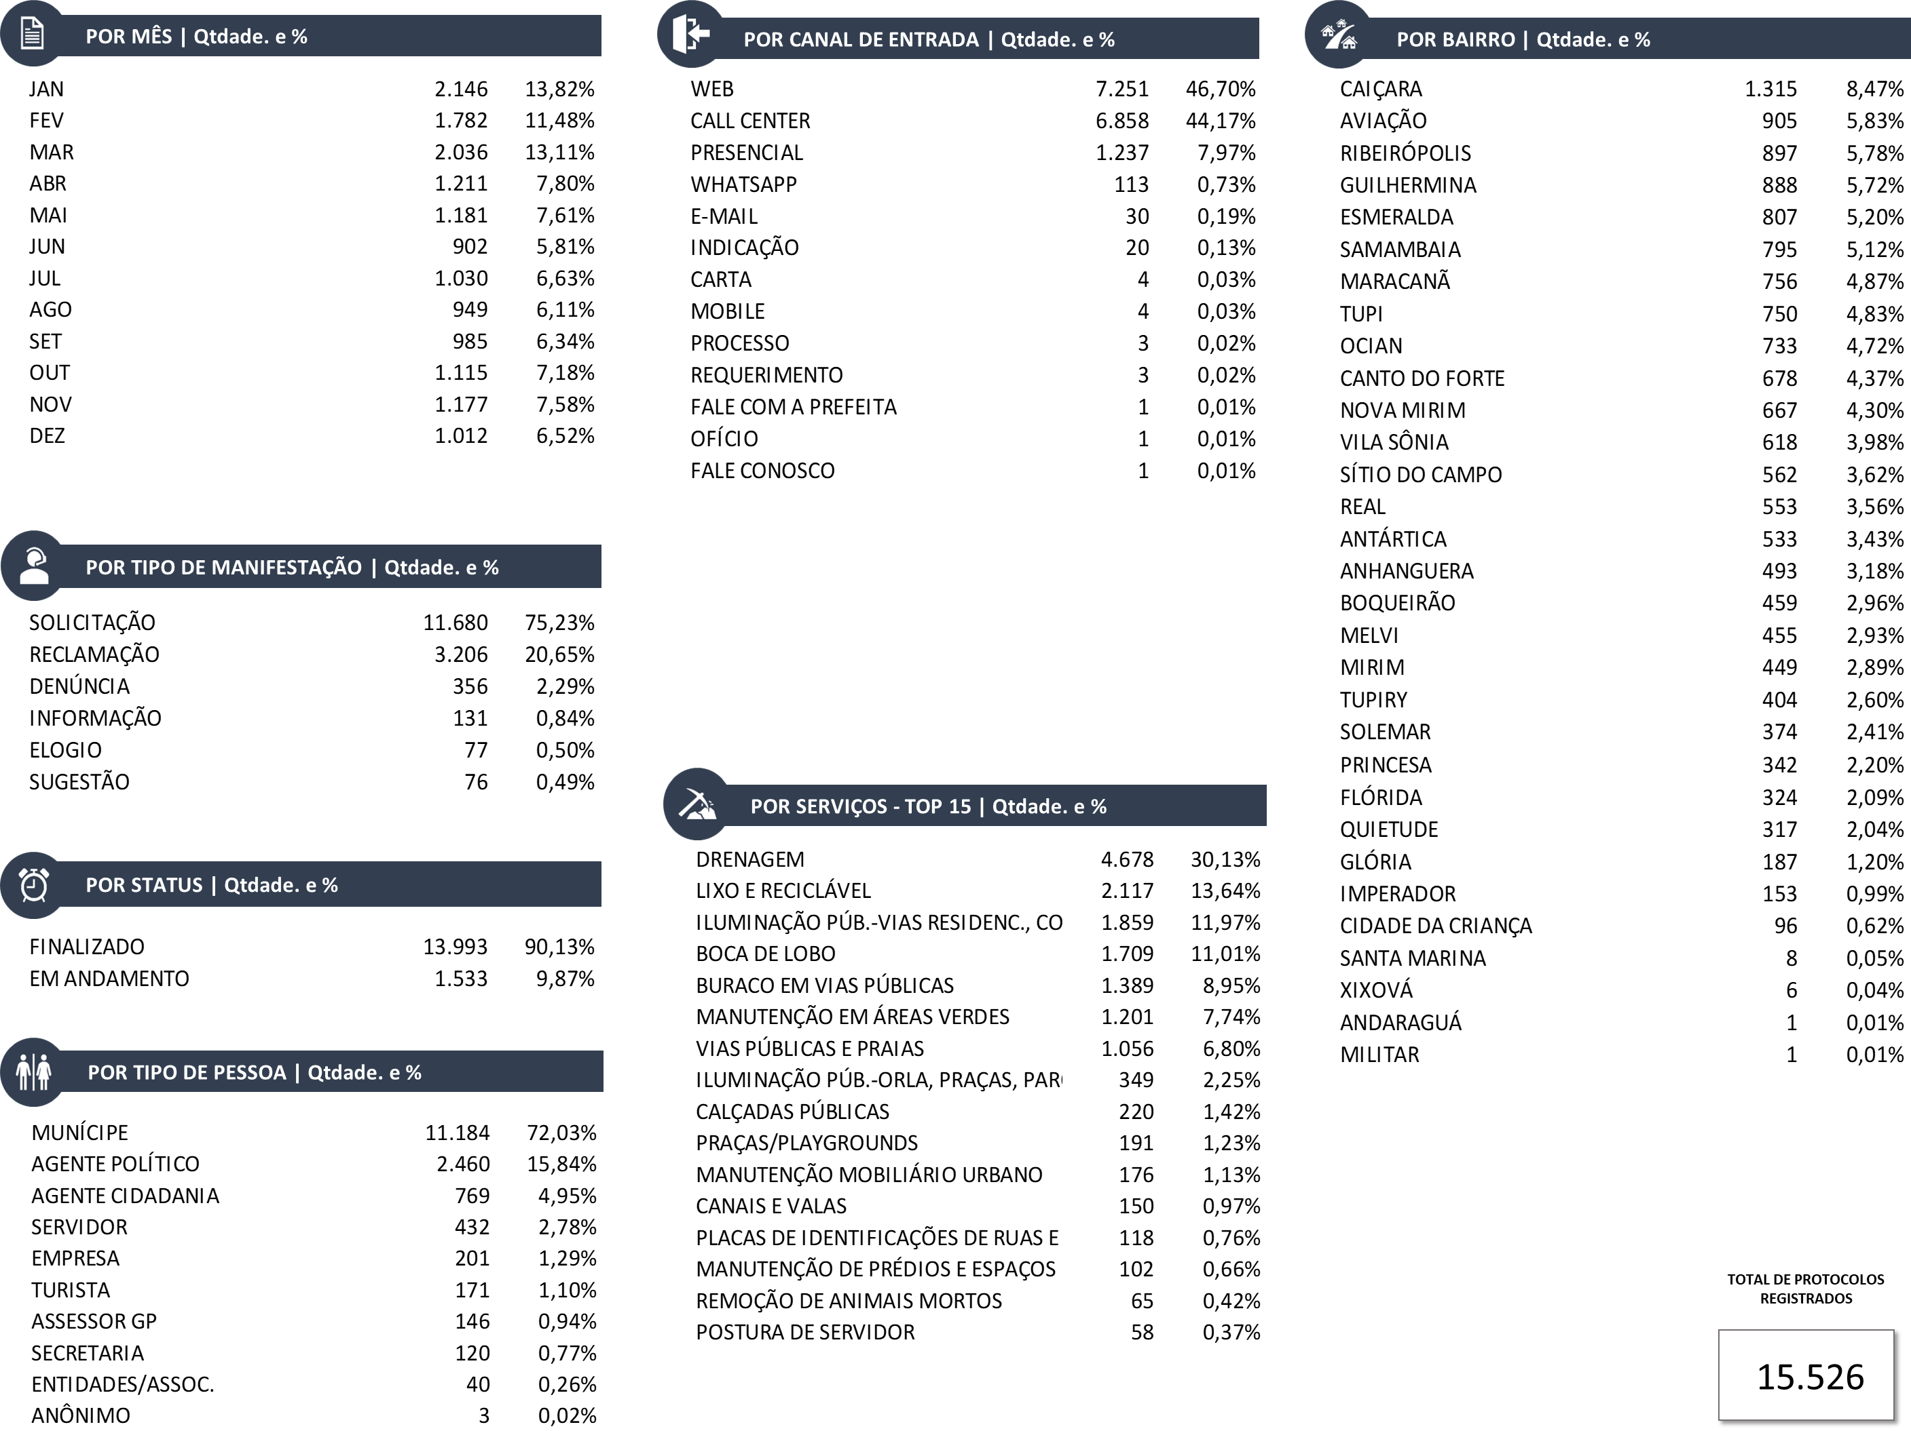
SECRETARIA DE TRÂNSITO (SETRAN)
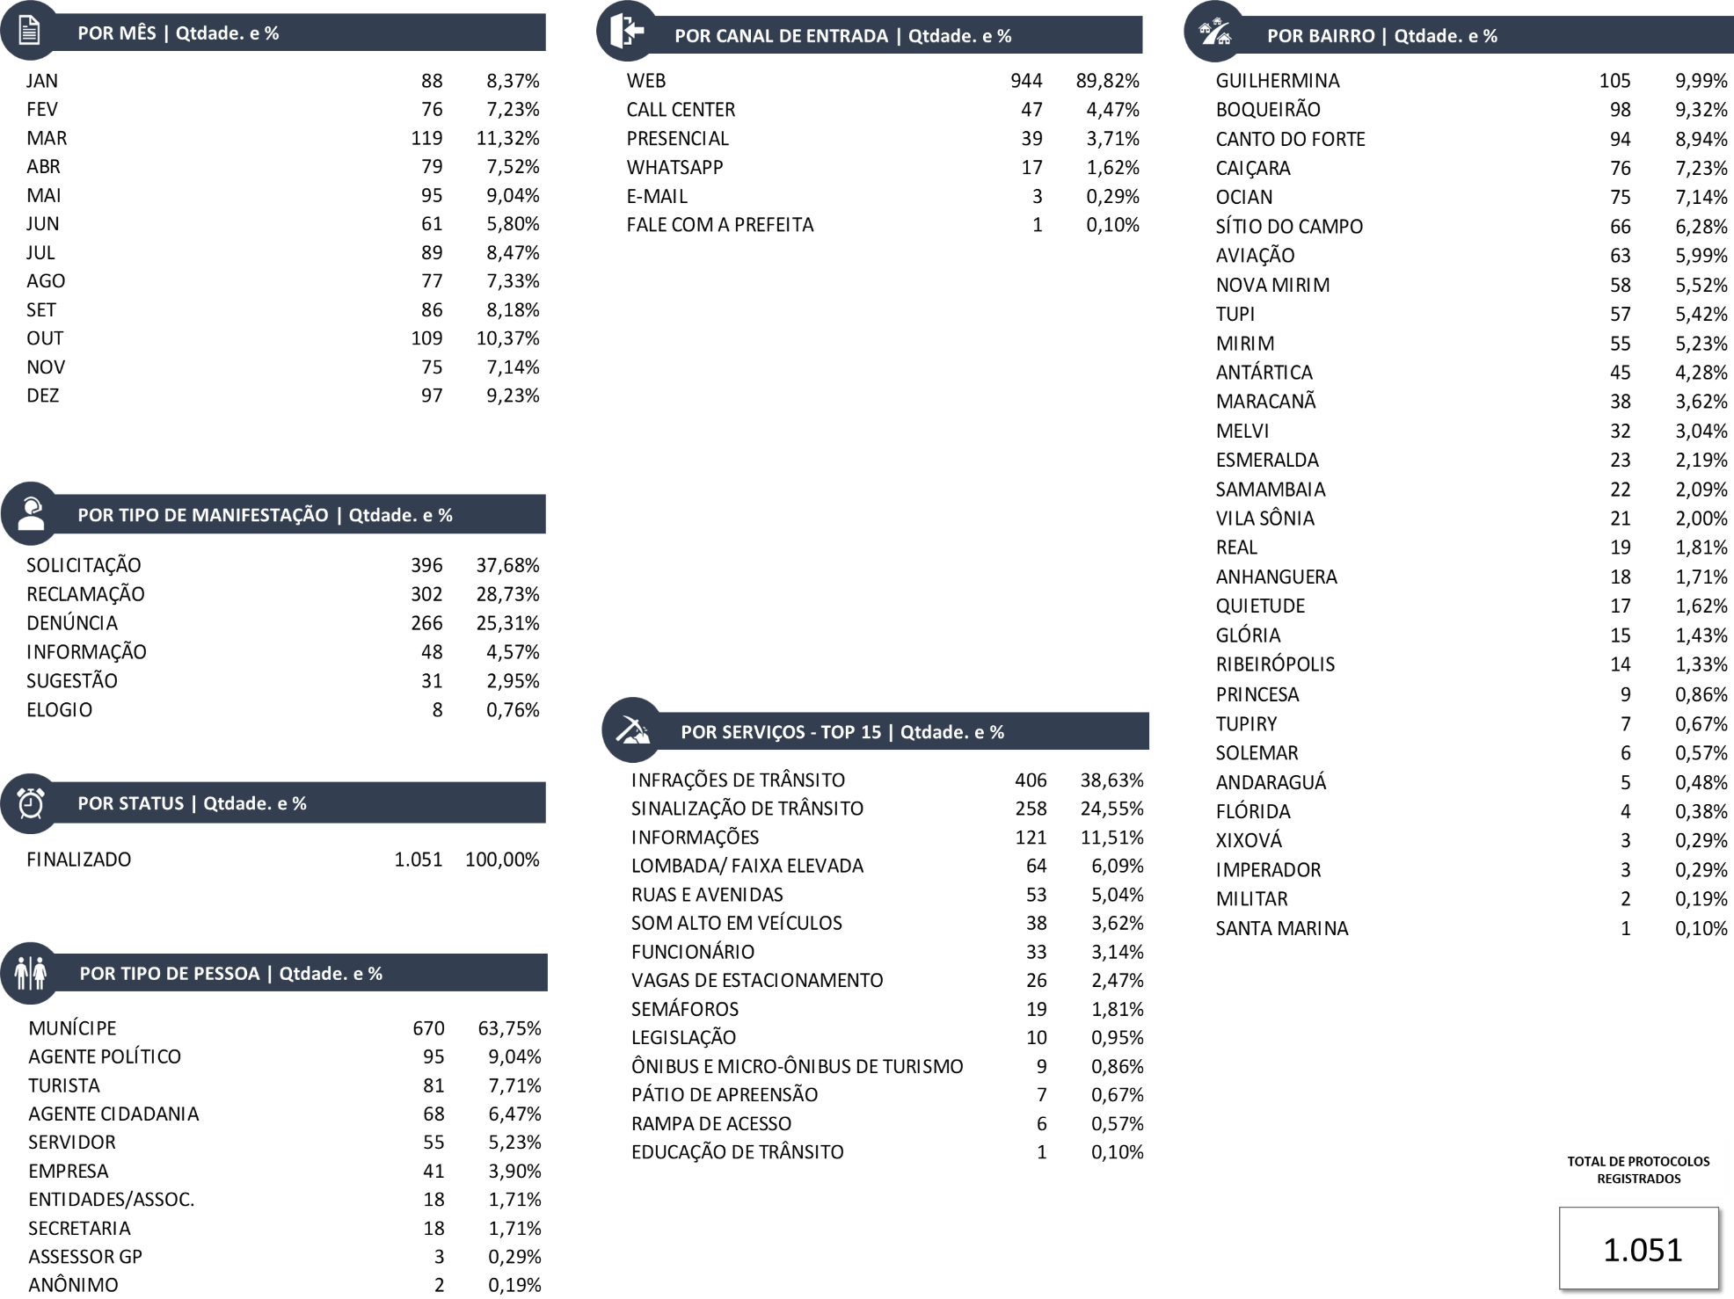
SECRETARIA DE TRANSPORTE (SETRANSP)
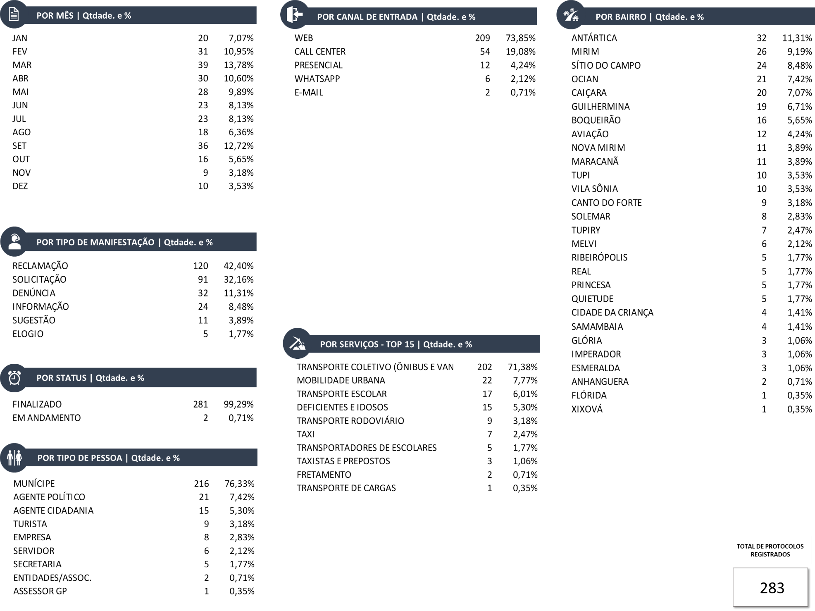
SECRETARIA DE ASSUNTOS INSTITUCIONAIS (SEAI)
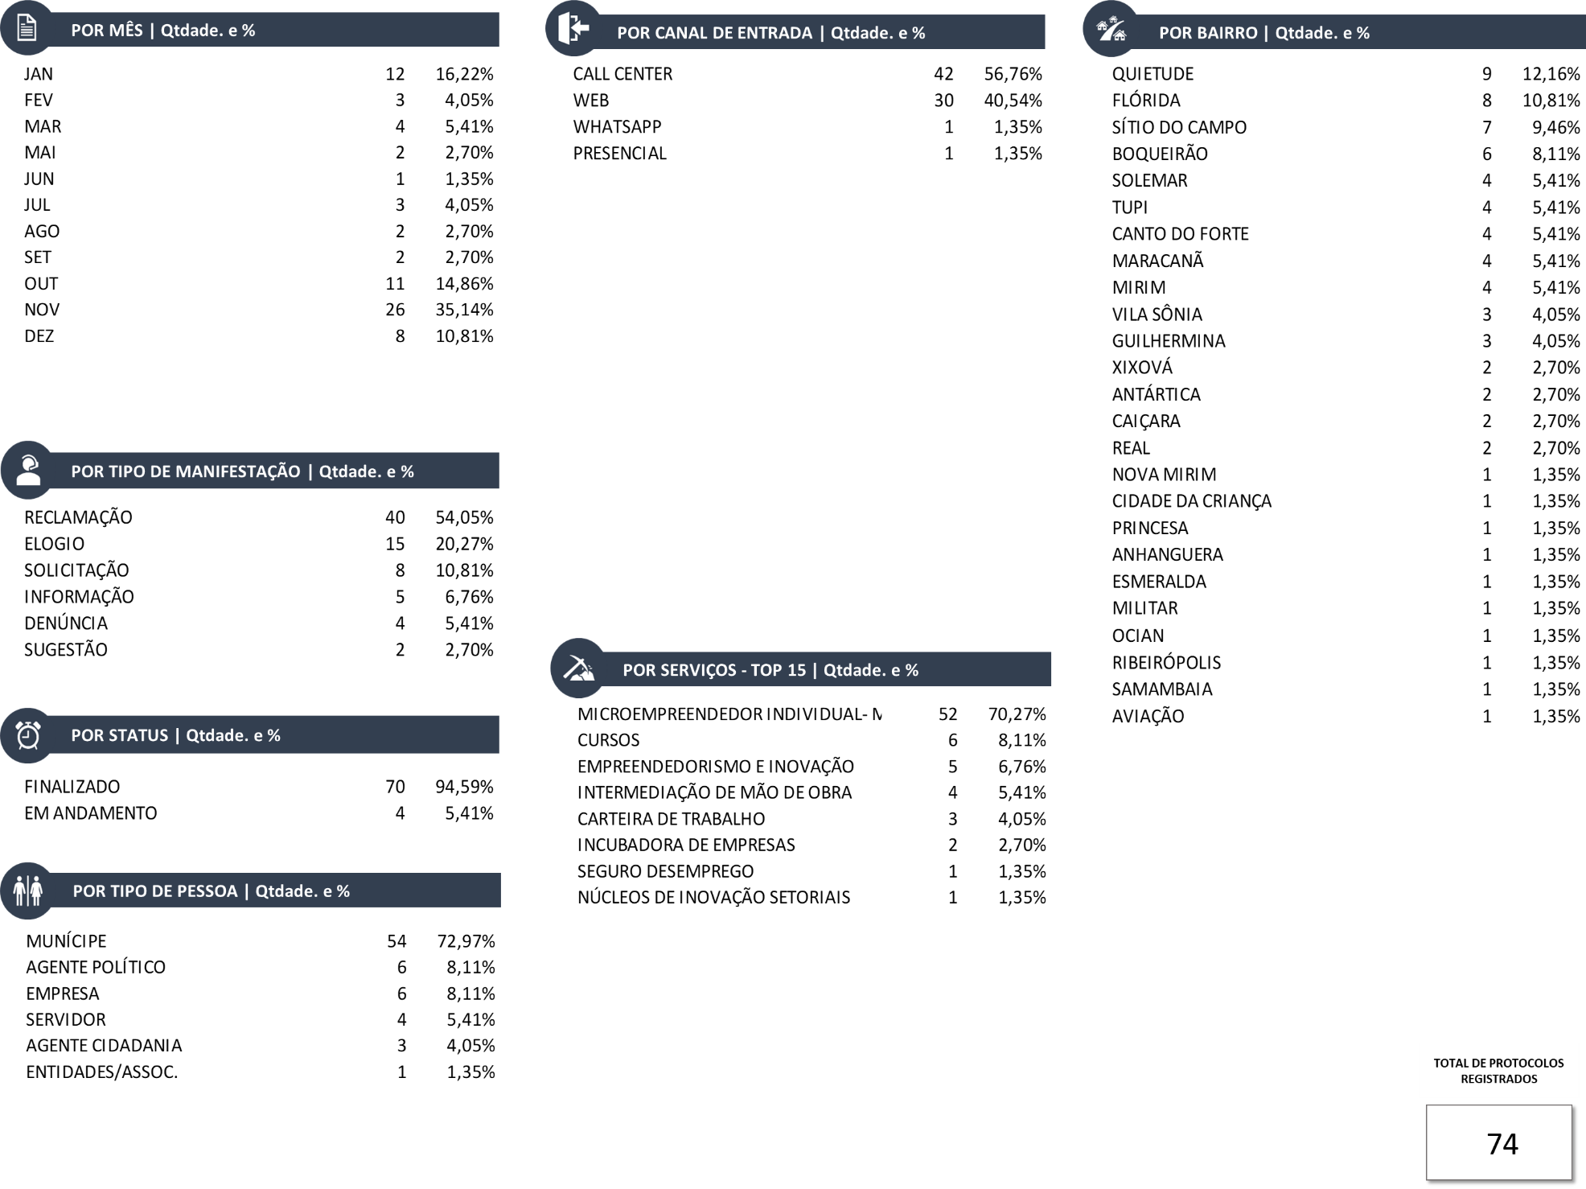
SECRETARIA DE TURISMO (SECTUR)
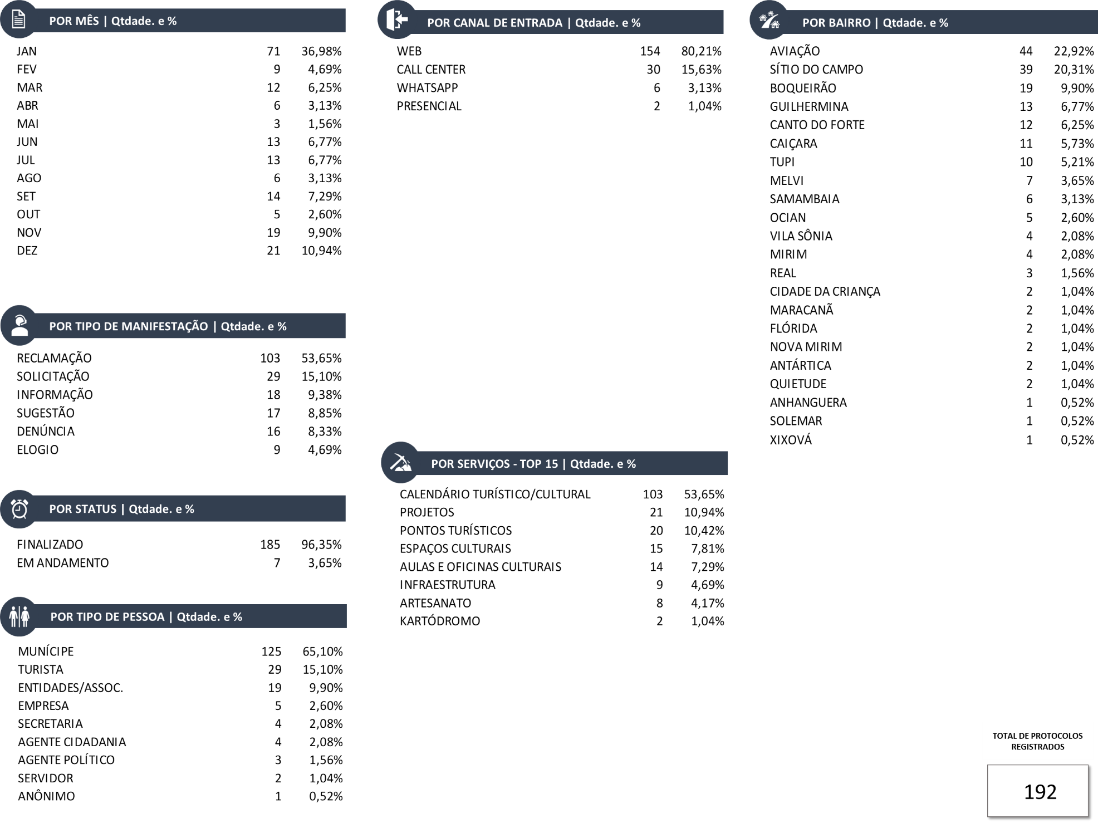
SECRETARIA DE ESPORTE E LAZER (SEEL)
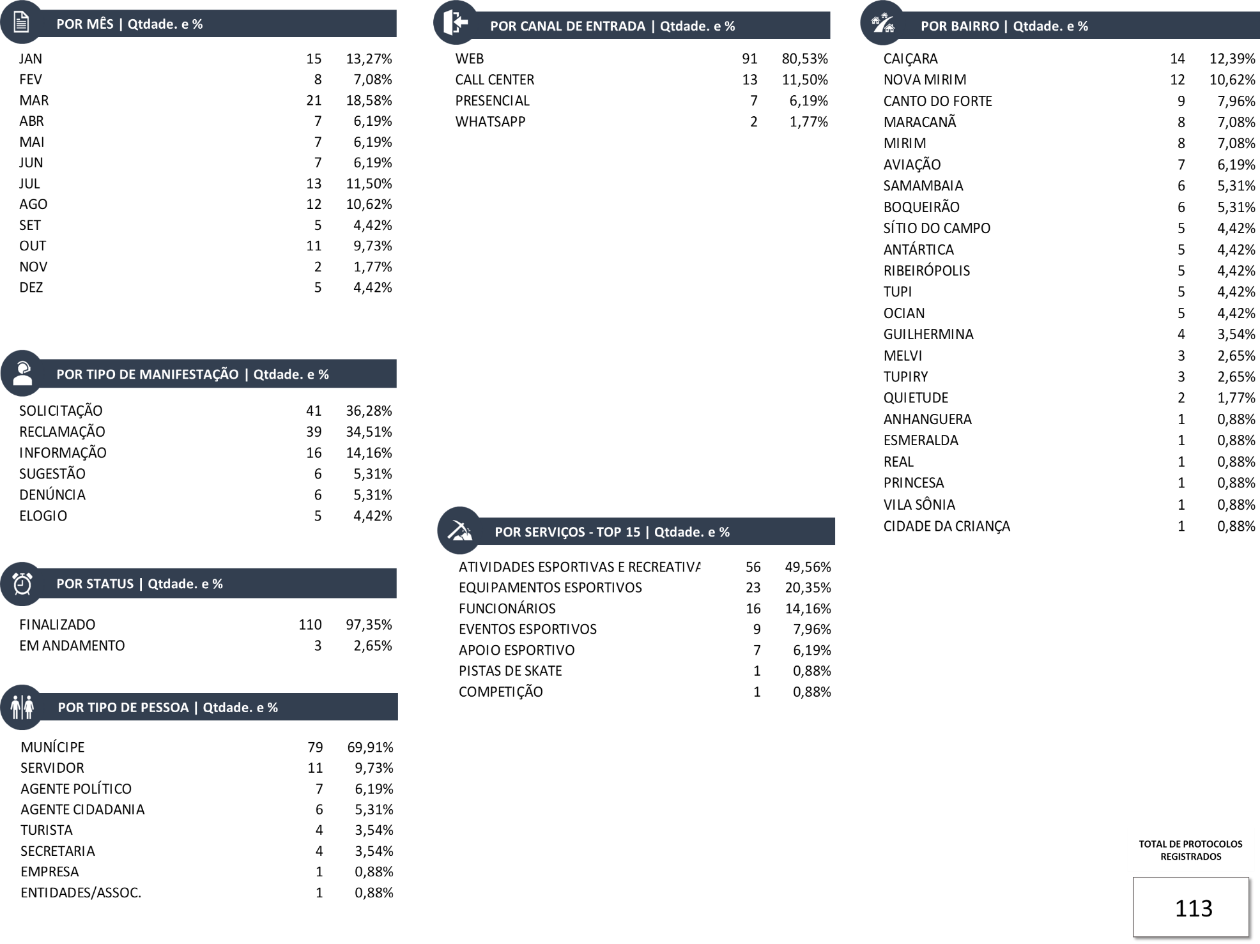
SUBSECRETARIA DE COMUNICAÇÃO SOCIAL (SUBCOM)
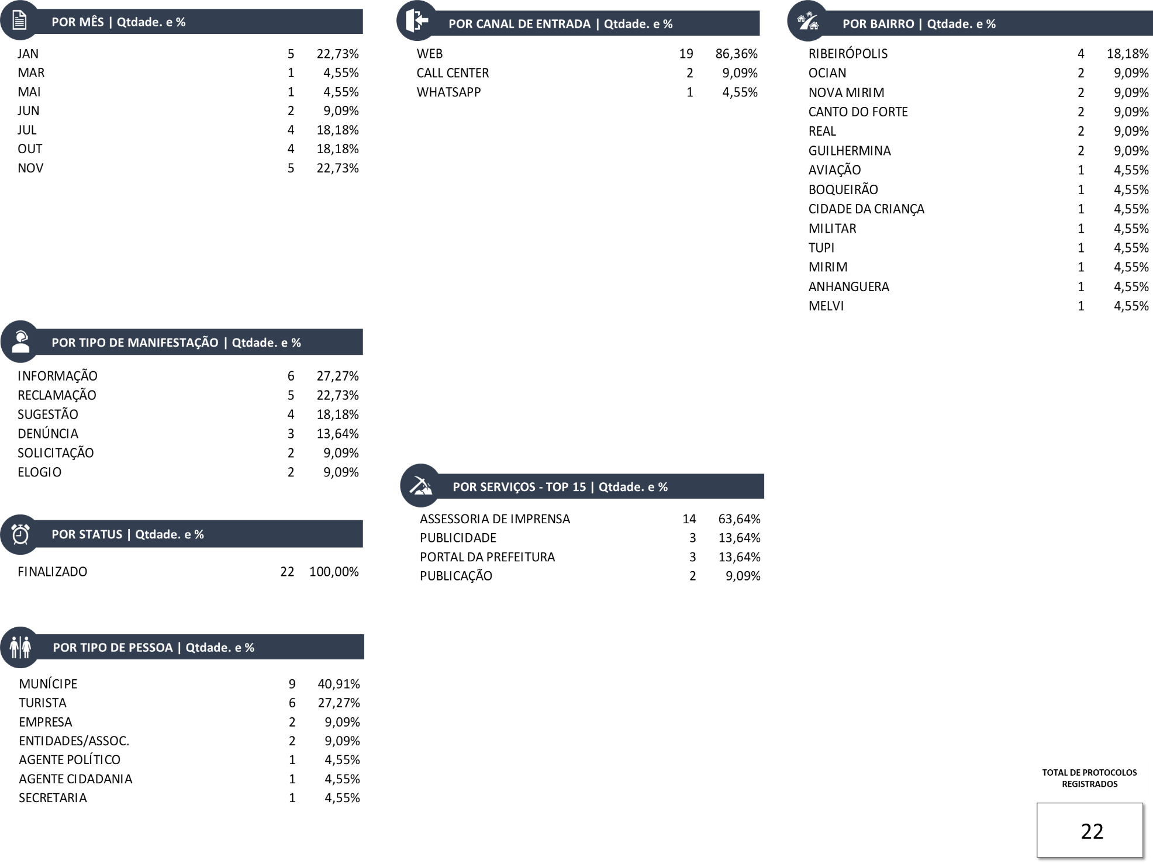
SUBSECRETARIA DE AÇÕES DE CIDADANIA (CIDADANIA)
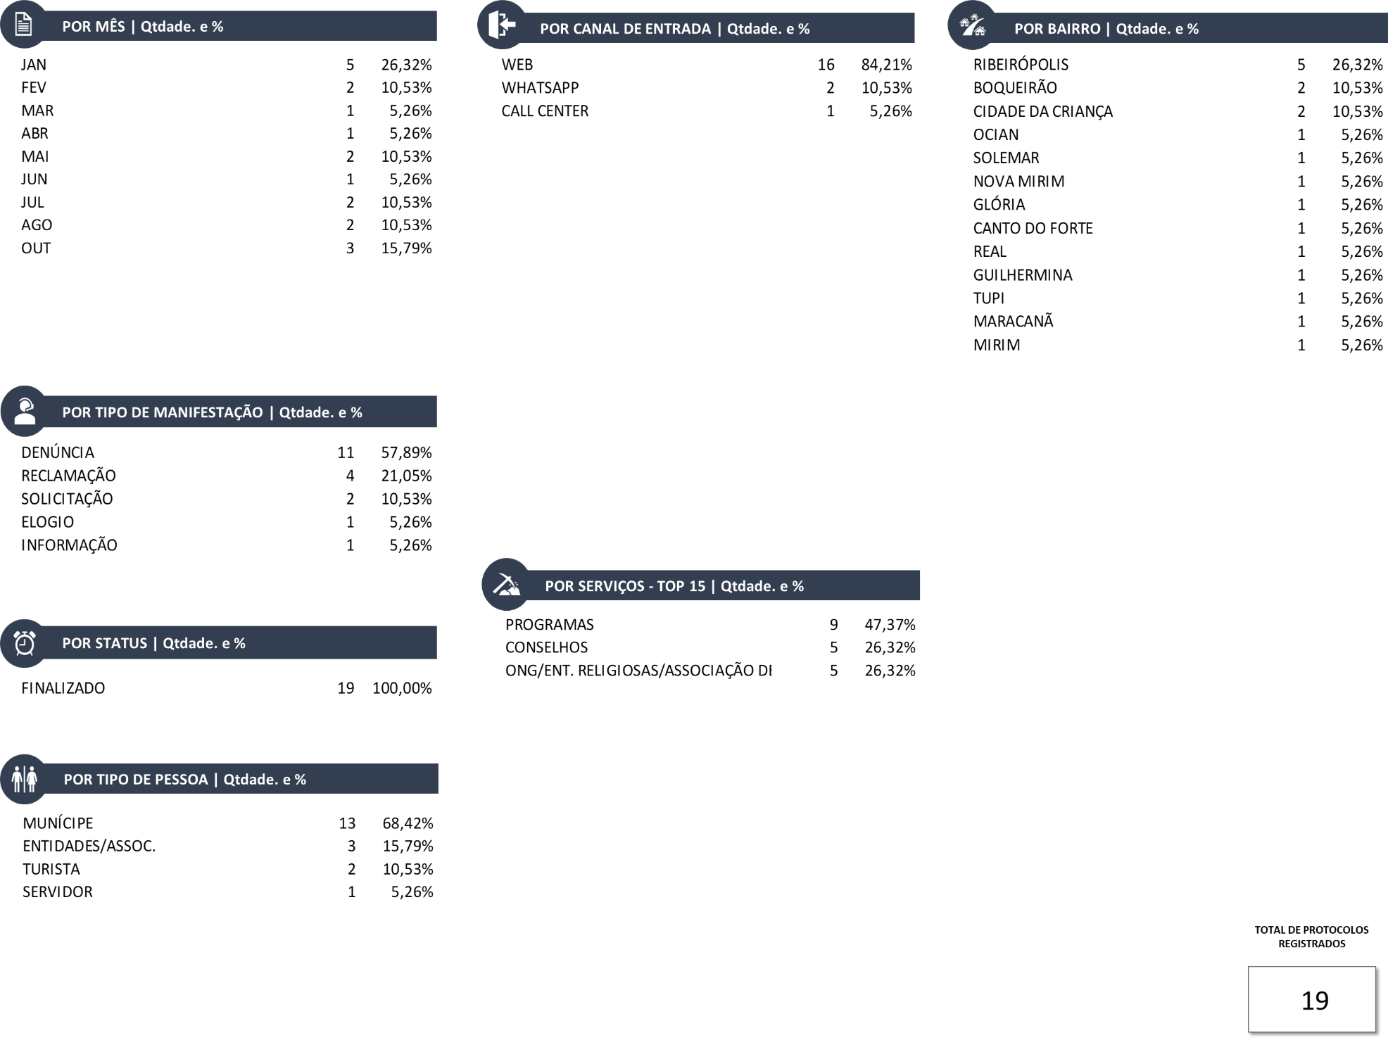

PESQUISA DE OPINIÃO REFERENTE À OUVIDORIA MUNICIPAL

A pesquisa de opinião sobre a Ouvidoria Municipal de Praia Grande foi disponibilizada para participação de munícipes/contribuintes a partir de Novembro/2021 no sítio eletrônico da prefeitura (www.praiagrade.sp.gov.br >>> ícone abaixo) em formato de formulário Google Forms com o objetivo de sabermos a opinião e percepção dos munícipes com relação ao serviço prestado pela Ouvidoria, no que se refere ao atendimento, registro de manifestação e qualidade do atendimento.

Botão/Link da Pesquisa de Opinião

A referida pesquisa foi desenvolvida pela Secretaria Municipal de Governo para atender o disposto no art. 23, §1º da Lei Federal 13460/2017 para medir a satisfação dos usuários dos serviços públicos e, que gerou em 2023 um montante de 406 participações.

Em parceria com o Departamento de Assuntos de Transparência foi realizado a análise da participação dos munícipes na pesquisa de opinião e concluímos que no ano de 2023 a atuação da Ouvidoria Municipal é conhecida por mais de 75% (setenta e cinco por cento) dos participantes, bem como os seus canais de atendimento. Com a tecnologia cada vez mais presente no dia a dia das pessoas, com base na pesquisa, o Portal da Ouvidoria na internet foi o canal mais utilizado, seguido da Central de Atendimento 162 que está disponível das 08h00 às 17h00 de segunda a sexta-feira, exceto feriado e pontos facultativo para o registro de manifestação.

O índice de confiança plena dos munícipes chegou a 49,75% e os que confiam parcialmente alcançou 19,46%; estes índices demonstrados geram um desafio de evolução para o ano de 2024. Desafio este que a equipe de atendimento e os Responsáveis pelo Serviço no Órgão (RSO), que são os servidores responsáveis pelos serviços de ouvidoria nas secretarias municipais têm conhecimento e trabalham arduamente para prestar um atendimento eficaz aos munícipes e contribuintes da cidade de Praia Grande.

Observamos também que quase 70% (setenta por cento) das pessoas recomendariam a Ouvidoria Municipal em busca da solução de problemas não solucionados, o que mostra que a Ouvidoria é um canal de comunicação de suporte importante para cidade.

Por fim, tivemos uma avaliação final positiva, onde constatou-se que as pessoas que escolheram “Muito Bom”, “Bom” e “Regular” atingiu a marca de aproximadamente 70% de aprovação.

REPRESENTAÇÃO GRÁFICA DA PESQUISA DE OPINIÃO

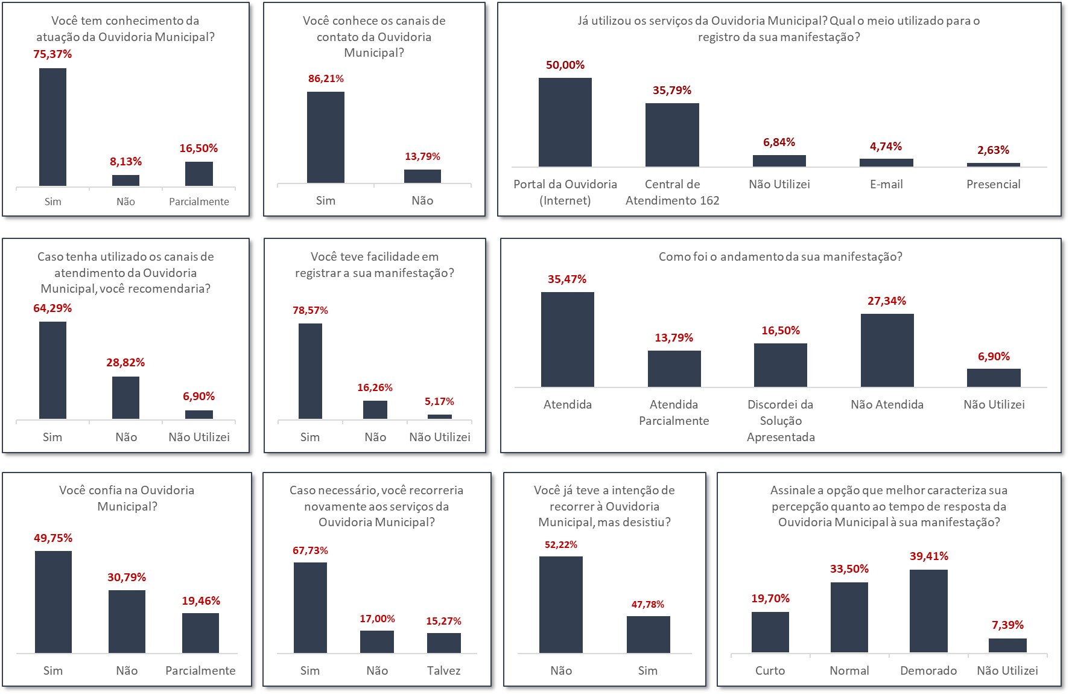

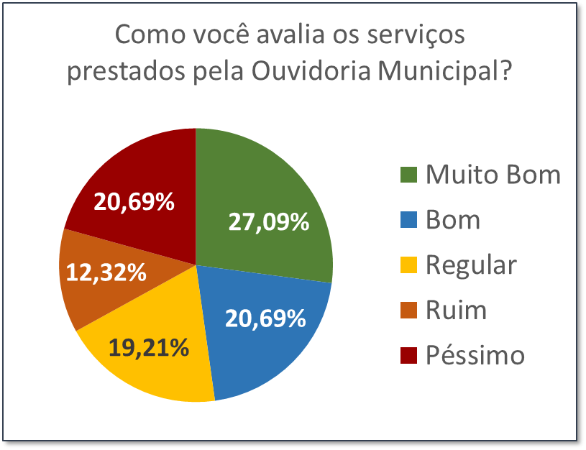

DIAGNÓSTICO
IMPLEMENTAÇÕES E SUGESTÕES DE MELHORIAS

I - ATENDIMENTO PRESENCIAL OUVIDORIA MUNICIPAL

No exercício de 2023, o atendimento presencial e humanizado prestado pela Ouvidoria Municipal tem superado às expectativas e vem sendo um dos canais mais procurados pela população para se manifestar, com uma constante crescente pelo atendimento diferenciado. Diante disso, neste segundo ano de atividade no novo espaço da Ouvidoria, efetuamos 1.788 atendimentos, ou seja, uma média de 149 atendimentos por mês, conforme detalhamento abaixo:

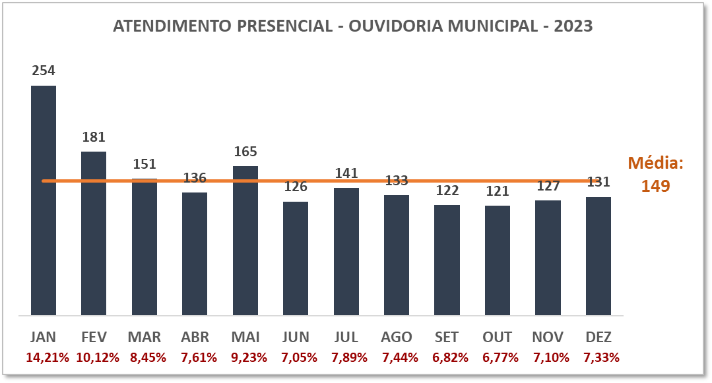

Podemos observar no gráfico acima que durante 4 meses do ano (janeiro, fevereiro, março e maio), os atendimentos presenciais superaram a média de 149 atendimentos por mês, o que mostra a confiabilidade dos munícipes em nosso atendimento.

II - VISÃO GERAL

Dentre as 39.716 manifestações registradas é possível verificar que os assuntos com mais reincidência são relativos aos serviços de drenagem, lixo e reciclável, iluminação pública, boca de lobo, buraco em vias públicas, fiscalização de comércio, dentre outros. A Central de Atendimento 162 recepcionou durante o exercício de 2023 um total de 11.680 solicitações, o que corresponde a quase 30% do total de protocolos registrados na Ouvidoria e mais de 75% de toda demanda da Secretaria de Serviços Urbanos (SESURB), conforme demonstrado no quadro da referida secretaria, sob. fls. 25 deste relatório.
Os pedidos de limpeza de boca de lobo, por exemplo, são serviços realizados através de um cronograma, programação ou agendamento, refletindo nessa alta demanda.

Com relação à manutenção de iluminação pública, houve uma queda considerável com relação ao ano anterior, visto os apontamentos da Ouvidoria Municipal e a troca da empresa prestadora de serviço pela manutenção da iluminação pública da cidade. Foram registrados o montante de 1.859 manifestações, logo, uma queda de -51,46% em relação ao ano de 2022, conforme demonstrado no gráfico ao lado.
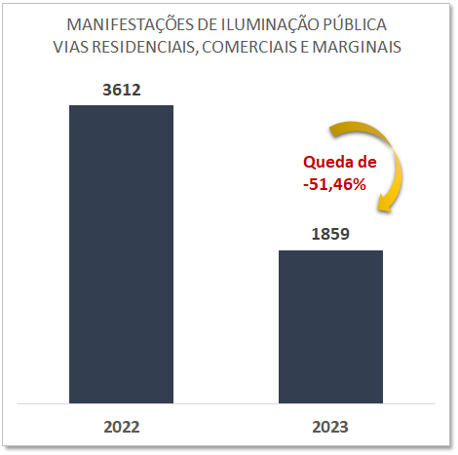

Lembramos que as vias residenciais, comerciais e marginais da cidade de Praia Grande, em 2022, estiveram sob responsabilidade da empresa contratada Start Ilumitech e atendiam os munícipes/contribuintes através do telefone 0800-778-7272. Atualmente, a empresa contratada é a RT Energia – Nova Luz de Praia Grande e atende pelo telefone 0800-806-4641, pelo WhatsApp (13) 2191-3181 ou on-line através do link abaixo:
https://praiagrande.notificacao.gestoriluminacaopublica.com.br/municipio/2758.

Concluímos que, após o apontamento da Ouvidoria Municipal com relação ao número de reclamações registradas e a troca da empresa de manutenção da iluminação pública da cidade, houve uma queda considerável no número de reclamações a partir do segundo semestre de 2023.

Com relação ao lixo e reciclável, em 2022, relatamos a queda de manifestações referente ao assunto LIXO E RECICLÁVEL, evidenciando que a prefeitura desempenhou um papel significativo na divulgação de informações relevantes para uma melhora nesse quesito, o que se manteve estável no ano de 2023.

III – SUGESTÕES DE MELHORIA E PROJEÇÕES

Sistema para Canal de Entrada de Solicitações:

Foi sugerido pela Ouvidoria Municipal a criação de um canal de entrada para as solicitações primárias, como por exemplo: poda de árvore, tapa buraco,
guias e sarjetas, desentupimento de bueiro etc, visto que todas as demandas de solicitações de zeladoria e serviços urbanos está sob a responsabilidade da
Ouvidoria Municipal. Reforçamos que as maiores demandas da Ouvidoria são de solicitações primárias, como podemos observar na página 25, onde foram
registrados para a Secretaria de Serviços Urbanos o montante de 11.680 manifestações de solicitação, conforme já citado anteriormente.

Visto que a Ouvidoria Municipal é a última instância de atendimento, conforme o artigo 7º do Decreto Municipal 6656/2019, sugerimos a criação e adequação
do canal de entrada de solicitações, o que está sendo analisado e avaliado pela Secretaria Municipal de Governo, alinhado com as demais Secretarias.

Aplicativo para Celular e Atendimento WhatsApp Robô

Relatamos em 2022, a previsão de atualização do aplicativo para celular e implantação do WhatsApp para registro de manifestação, consulta de protocolo e a opção de falar com atendente, porém a empresa responsável pelo sistema está adequando a plataforma para melhor atendimento aos usuários, ficando previsto a implantação definitiva para o ano de 2024.

Conselho Municipal dos Usuários dos Serviços Públicos

O Conselho Municipal do Usuário foi regulamentado através do Decreto 7416/2021 que trará inúmeros benefícios à Ouvidoria Municipal, uma vez que,
teremos representantes da sociedade civil e da Administração Municipal.

No ano de 2023, foi instituída a Comissão de Chamamento Público com vistas à seleção de membros para composição do referido conselho. Logo, iniciamos
o período de inscrições para participação da sociedade civil no referido conselho em outubro com prazo até o dia 31/10/2023, conforme link da matéria de
divulgação: https://www.praiagrande.sp.gov.br/pgnoticias/noticias/noticia_01.asp?cod=60150

Diante disso, o processo administrativo com o regimento e inscrições estão sob avaliação da Procuradoria Geral do Munícipio e a previsão de início dos trabalhos do referido conselho será no segundo semestre de 2024.

IV- ENCERRAMENTO

A Ouvidoria Municipal é um canal de grande visibilidade na cidade de Praia Grande, tendo em vista o número de manifestações registradas no ano de 2023 que totalizou 39.716 manifestações. Logo, trata-se de uma linha direta de comunicação entre o cidadão e a administração pública, uma importante ferramenta de relacionamento entre ambos.

A gestão atual continua visando o aperfeiçoamento do atendimento ao munícipe. Em 2023 operacionalizou ligações ativas aos cidadãos, com o objetivo de saber se o serviço havia sido realizado, oferecendo assim um suporte às Secretarias correspondentes aos serviços, fazendo a atualização de informação no protocolo.

Objetivando ainda a melhoria no atendimento ao munícipe, foram realizadas reuniões com os RSO’s onde cada um pode explanar suas dúvidas, assim como, compartilhar experiências que agregam no conhecimento de cada setor.

A divulgação da Ouvidoria Municipal é realizada nas plataformas digitais oficiais do município, como Instagram e Facebook, dando amplo conhecimento dos nossos serviços e meios de comunicação.

A gestão atual continua visando o aperfeiçoamento do atendimento, possibilitando respostas mais rápidas e eficientes, a Secretaria Municipal de Governo, através da Ouvidoria Municipal, com a colaboração do Departamento de Assuntos de Transparência desenvolveu diversos trabalhos de conscientização da importância da Carta de Serviço ao Usuário como ferramenta de apoio fundamental ao usuário do serviço público, bem como para os servidores que prestam serviço público, pois é um mecanismo que serve de apoio na orientação ao cidadão. Diante essa importância, a administração pública atual, em 2023, se empenhou ao máximo para manter a Carta de Serviço atualizada.

Por fim, a Ouvidoria atende diariamente centenas de munícipes, por telefone, e-mail, Whatsapp ou presencialmente, registrando suas manifestações, agindo de forma imparcial, mas buscando sempre obter resposta ou solução à manifestação do munícipe.

OUVIDORIA MUNICIPAL
www.praiagrande.sp.gov.br/ouvidoria
ouvidoriamunicipal@praiagrande.sp.gov.br
162 ou (13) 3496-2281 – Opção 1

PREFEITURA DE PRAIA GRANDE
SECRETARIA MUNICIPAL DE GOVERNO
Secretário de Governo Cássio Navarro

PREFEITURA MUNICIPAL DE PRAIA GRANDE
AV. Presidente Kennedy, 9000 - Mirim - Praia Grande - SP - CEP. 11704-900 - Tel.: (13) 3496-2000

Acesso pelo site no link: https://www.praiagrande.sp.gov.br/cartaservicos/

